NORMA Oficial Mexicana NOM-036-1-STPS-2018, Factores de riesgo ergonómico en el Trabajo-Identificación, análisis, prevención y control. Parte 1: Manejo manual de cargas.

Al margen un sello con el Escudo Nacional, que dice: Estados Unidos Mexicanos.- Secretaría del Trabajo y Previsión Social.
ROBERTO RAFAEL CAMPA CIFRIÁN, Secretario del Trabajo y Previsión Social, con fundamento en los artículos 40, fracciones I y XI, de la Ley Orgánica de la Administración Pública Federal; 512, 523, fracción I, 524 y 527, último párrafo, de la Ley Federal del Trabajo; 1o., 3º., fracción XI, 38, fracción II, 40, fracción VII, 41, 47, fracción IV, 51, primer párrafo, 62, 68 y 87 de la Ley Federal sobre Metrología y Normalización; 28 del Reglamento de la Ley Federal sobre Metrología y Normalización; 5º, fracción III, 7, fracciones I, II, III, V, VII, IX, X, XI, XII, XV, XX y XXI, 8, fracciones I, III, V, VI, VII, VIII, X y XI, 10, 17, fracción IV, 21, fracciones X , XI y XIII, 32, fracción X, y 42 del Reglamento Federal de Seguridad y Salud en el Trabajo; 24, fracción VI del Reglamento Interior de la Secretaría del Trabajo y Previsión Social, y
CONSIDERANDO
Que conforme a lo previsto por el artículo 46, fracción I, de la Ley Federal sobre Metrología y Normalización, la Secretaría del Trabajo y Previsión Social presentó ante el Comité Consultivo Nacional de Normalización de Seguridad y Salud en el Trabajo, en su Segunda Sesión Extraordinaria, celebrada el 29 de noviembre de 2017, el Proyecto de Norma Oficial Mexicana PROY-NOM-036-1-STPS-2017, Factores de riesgo ergonómico en el trabajo-Identificación, análisis, prevención y control. Parte 1-Manejo manual de cargas, para su aprobación, y que el citado Comité lo consideró procedente y acordó que se publicara como Proyecto en el Diario Oficial de la Federación;
Que de acuerdo con lo que determinan los artículos 69-E y 69-H, de la Ley Federal de Procedimiento Administrativo, el Proyecto correspondiente fue sometido a la consideración de la Comisión Federal de Mejora Regulatoria, quien dictaminó favorablemente en relación con el mismo;
Que de conformidad con lo señalado por el artículo 47, fracción I, de la Ley Federal sobre Metrología y Normalización, se publicó para consulta pública por sesenta días naturales en el Diario Oficial de la Federación de 4 de enero de 2018, el Proyecto de Norma Oficial Mexicana PROY-NOM-036-1-STPS-2017, Factores de riesgo ergonómico en el trabajo-Identificación, análisis, prevención y control. Parte 1-Manejo manual de cargas, a efecto de que en dicho período los interesados presentaran sus comentarios al Comité Consultivo Nacional de Normalización de Seguridad y Salud en el Trabajo;
Que de conformidad con lo previsto por el artículo 78 de la Ley General de Mejora Regulatoria, así como el artículo Quinto del Acuerdo que fija los lineamientos que deberán ser observados por las dependencias y organismos descentralizados de la Administración Pública Federal, en cuanto a la emisión de los actos administrativos de carácter general a los que les resulta aplicable el artículo 69-H de la Ley Federal de Procedimiento Administrativo, con la finalidad de reducir costos de cumplimiento para los particulares, se abrogará la Norma Oficial Mexicana NOM-100-STPS-1994, Seguridad-Extintores contra incendio a base de polvo químico seco con presión contenida –Especificaciones, emitida por la Secretaría del Trabajo y Previsión Social y publicada en el Diario Oficial de la Federación del 8 de enero de 1996, con lo que se beneficiará a 928,946 centros de trabajo, con un ahorro de 1,003 millones 261 mil 680 pesos, aproximadamente;
Que, habiendo recibido comentarios de diecinueve promoventes, el Comité referido procedió a su estudio y resolvió oportunamente sobre los mismos, por lo que esta dependencia publicó las respuestas respectivas en el Diario Oficial de la Federación de 28 de agosto de 2018, con base en lo que dispone el artículo 47, fracción III, de la Ley Federal sobre Metrología y Normalización;
Que derivado de la incorporación de los comentarios procedentes presentados al PROY-NOM-036-1-STPS-2017, Factores de riesgo ergonómico en el trabajo-Identificación, análisis, prevención y control. Parte 1-Manejo manual de cargas, así como de la revisión final del propio proyecto, se realizaron diversas modificaciones con el propósito de dar claridad, congruencia y certeza jurídica en cuanto a las disposiciones que aplican en los centros de trabajo, y
Que en atención a las anteriores consideraciones, y toda vez que el Comité Consultivo Nacional de Normalización de Seguridad y Salud en el Trabajo, en su Tercera Sesión Ordinaria de 2018, otorgó la aprobación respectiva, se expide la siguiente:
NORMA OFICIAL MEXICANA NOM-036-1-STPS-2018, FACTORES DE RIESGO ERGONÓMICO EN EL TRABAJO-IDENTIFICACIÓN, ANÁLISIS, PREVENCIÓN Y CONTROL. PARTE 1: MANEJO MANUAL DE CARGAS.
ÍNDICE DE CONTENIDO
1. Objetivo
2. Campo de aplicación
3. Referencias
4. Definiciones
5. Obligaciones del patrón
6. Obligaciones de los trabajadores
7. Análisis de los factores de riesgo ergonómico por el manejo manual de cargas
8. Medidas de prevención y/o control de los factores de riesgo ergonómico por el manejo manual de cargas
9. Vigilancia a la salud de los trabajadores
10. Capacitación y adiestramiento
11. Unidades de verificación
12. Procedimiento para la evaluación de la conformidad
13. Vigilancia
14. Bibliografía
15. Concordancia con normas internacionales
TRANSITORIOS
APÉNDICE I
Estimación del riesgo por el levantamiento y transporte de cargas, y operaciones de carga manual en grupo de trabajo
APÉNDICE II
Estimación del riesgo por empuje y arrastre de cargas con o sin equipo auxiliar
GUÍA DE REFERENCIA I
Estimación simple del nivel de riesgo y evaluación específica del nivel de riesgo
GUÍA DE REFERENCIA II
Cuestionario Nórdico de Kuorinka
1. Objetivo
Establecer los elementos para identificar, analizar, prevenir y controlar los factores de riesgo ergonómico en los centros de trabajo derivados del manejo manual de cargas, a efecto de prevenir alteraciones a la salud de los trabajadores.
2. Campo de aplicación
La presente Norma Oficial Mexicana rige en todo el territorio nacional y aplica en todos los centros de trabajo donde existan trabajadores cuya actividad implique realizar manejo manual de cargas de forma cotidiana (más de una vez al día).
2.1 Esta Norma no aplica en actividades de manejo manual de cargas menores a 3 kg.
3. Referencias
Para la correcta interpretación de la presente Norma se deberán consultar las siguientes normas oficiales mexicanas vigentes, o las que las sustituyan:
3.1 NOM-017-STPS-2008, Equipo de protección personal-Selección, uso y manejo en los centros de trabajo.
3.2 NOM-030-STPS-2009, Servicios preventivos de seguridad y salud en el trabajo - Funciones y actividades.
4. Definiciones
Para efectos de esta Norma, se consideran las definiciones siguientes:
4.1 Autoridad laboral: Las unidades administrativas competentes de la Secretaría del Trabajo y Previsión Social que realizan funciones de inspección y vigilancia en materia de seguridad y salud en el trabajo, y las correspondientes de las entidades federativas, que actúen en auxilio de aquéllas.
4.2 Centro de trabajo: El lugar o lugares, tales como edificios, locales, instalaciones y áreas, donde se realicen actividades de explotación, aprovechamiento, producción, comercialización, transporte y almacenamiento o prestación de servicios, en los que laboren personas que estén sujetas a una relación de trabajo.
4.3 Condiciones inseguras: Aquéllas que derivan de la inobservancia o desatención de los procedimientos o medidas de seguridad, y que pueden conllevar la ocurrencia de incidentes, accidentes y enfermedades de trabajo o daños materiales al centro de trabajo.
4.4 Diagnóstico de seguridad y salud en el trabajo: La identificación de las condiciones inseguras o peligrosas; de los agentes físicos, químicos o biológicos o de los factores de riesgo ergonómico o psicosocial capaces de modificar las condiciones del ambiente laboral; de los peligros circundantes al centro de trabajo, así como de los requerimientos normativos en materia de seguridad y salud en el trabajo que resulten aplicables.
4.5 Empujar, jalar o arrastrar (tracción) cargas: Aquellas actividades o tareas en las que se empuja o arrastra una carga, en forma manual, con o sin la ayuda de equipos auxiliares, en donde la dirección de la fuerza resultante fundamental es horizontal. Durante la tracción, la fuerza es dirigida hacia el cuerpo y en el empuje, se aleja del cuerpo.
4.6 Equipos auxiliares: Los vehículos de una, dos o más ruedas, sin locomoción propia, que se utilizan como apoyo para la carga manual en el transporte de material a granel o empaquetado a distancias relativamente cortas, que son soportados parcialmente y/o impulsados por los trabajadores. Para efectos de esta Norma, quedan incluidos como tales las carretillas, diablos y patines, entre otros.
4.7 Estibar: La acción de apilar materiales o contenedores uno encima de otro, de forma ordenada, a nivel del piso, en tarimas, estructuras o plataformas.
4.8 Estimación simple del nivel de riesgo; Evaluación rápida: La valoración inicial de las condiciones en que se realiza el manejo manual de cargas, a fin de identificar en forma cualitativa, el nivel de riesgo al que están expuestos los trabajadores.
4.9 Evaluación específica del nivel de riesgo: Aquella evaluación de los factores de riesgo ergonómico para determinar la magnitud del riesgo derivado de las actividades o tareas de manejo manual de cargas, haciendo uso de métodos que permiten realizar una valoración del riesgo detallada de las condiciones en las que se desarrollan las actividades, tales como: método de levantamiento simple de cargas; método de levantamiento compuesto de cargas; método de levantamiento variable; método de la ecuación de NIOSH, o método de evaluación de actividades para empujar o jalar cargas de acuerdo con la norma ISO-11228-2:2007, entre otros métodos científicamente validados.
4.10 Fatiga; Fatiga de trabajo: La manifestación mental o física, local o general no-patológica de sobre esfuerzo físico o esfuerzo excesivo, completamente reversible con el descanso.
4.11 Factores de riesgo ergonómico: Aquéllos que pueden conllevar sobre esfuerzo físico, movimientos repetitivos o posturas forzadas en el trabajo desarrollado, con la consecuente fatiga, errores, accidentes y enfermedades de trabajo, derivado del diseño de las instalaciones, maquinaria, equipo, herramientas o puesto de trabajo.
4.12 Levantar y bajar cargas: Aquellas actividades o tareas realizadas de forma manual, sin ayuda de maquinaria, que producen un momento-fuerza sobre la columna vertebral, y/o extremidades superiores e inferiores, sin importar la dirección. En el levantamiento la fuerza se realiza contra la gravedad y, a favor de ella, al bajar la carga.
4.13 Trastorno músculo-esquelético laboral: Aquella lesión y enfermedad del sistema osteomuscular y del tejido conjuntivo causadas por la exposición laboral a factores de riesgo ergonómico.
4.14 Manejo manual de cargas; Carga manual: La actividad que desarrolla uno o varios trabajadores para levantar, bajar, empujar, jalar, transportar y/o estibar materiales, empleando su fuerza física utilizando o no equipo auxiliar. Se considera como carga aquélla con una masa mayor o igual a 3 kg.
4.15 Maquinaria: El conjunto de máquinas, vehículos o equipos que se emplean para levantar, bajar, jalar, trasladar, transportar y/o estibar materiales. Para efectos de la presente Norma, quedan incluidos como tales los polipastos, malacates, montacargas, grúas, transportadores, cargadores frontales o una combinación de éstos.
4.16 Medidas de control: Aquellas medidas de prevención y/o corrección de naturaleza técnica o administrativa que se adoptan para reducir o eliminar el sobre esfuerzo físico por el trabajo desarrollado.
4.17 Modo seguro; manera segura: La realización de actividades cumpliendo con los procedimientos y medidas de seguridad determinadas por las normas oficiales mexicanas y las dispuestas por el patrón.
4.18 Nivel de riesgo: La jerarquización de la probabilidad de que ocurra un daño.
4.19 Personal ocupacionalmente expuesto: Aquellos trabajadores que en ejercicio y con motivo de su ocupación están expuestos a factores de riesgo ergonómico, derivados de la ejecución de actividades que involucren manejo manual de cargas.
4.20 Período de descanso: El tiempo que se otorga después de realizar una actividad o entre un grupo de actividades de manejo manual de cargas (el tiempo se calcula en minutos).
4.21 Período de recuperación: El tiempo que permite la restauración de la función músculo esquelética del trabajador, y que se otorga cuando existen evidencias que denotan una afectación de la salud del trabajador debido al manejo manual de cargas o cuando se presenta un trastorno músculo-esquelético laboral.
4.22 Riesgo: La correlación de la peligrosidad de uno o varios factores y la exposición de los trabajadores con la posibilidad de causar efectos adversos para su vida, integridad física o salud, o dañar al centro de trabajo.
4.23 Servicios Preventivos de Seguridad y Salud en el Trabajo: Aquéllos prestados por personal capacitado, ya sea interno, externo o mixto, cuyo propósito principal es prevenir los accidentes y enfermedades de trabajo, mediante el cumplimiento de la normativa en materia de seguridad y salud en el trabajo. Se entiende por internos, los proporcionados por el patrón o personal del centro de trabajo; externos, los prestados por personal independiente al centro de trabajo, y mixtos, los proporcionados tanto por personal interno como por personal independiente al centro de trabajo.
4.24 Sobre esfuerzo físico: La consecuencia de aplicar una fuerza que supera la capacidad del trabajador, excediendo los límites de fuerza, frecuencia, duración y/o postura, para realizar carga manual (levantar, bajar, empujar, jalar, transportar y/o estibar materiales) y que puede provocar un trastorno músculo-esquelético laboral.
4.25 Transportar cargas: Aquellas actividades o tareas que consisten en mover una carga horizontalmente mientras se sostiene únicamente mediante la fuerza humana (de forma manual).
4.26 Vigilancia a la salud de los trabajadores: La actividad sistemática realizada por el médico, cuya finalidad es verificar las condiciones de salud del personal al inicio de su vida laboral, a fin de determinar si existe algún impedimento para desempeñar el puesto, así como vigilar periódicamente si su salud ha sufrido alteraciones que requieran una nueva valoración para continuar desempeñando sus actividades.
5. Obligaciones del patrón
5.1 Contar con el análisis de los factores de riesgo ergonómico debido al manejo manual de cargas, con base en lo dispuesto por el Capítulo 7 de la presente Norma.
5.2 Adoptar medidas de prevención y/o control para reducir o eliminar los factores de riesgo ergonómico en el centro de trabajo debido al manejo manual de cargas, de acuerdo con lo establecido por el Capítulo 8 de esta Norma.
5.3 Efectuar la vigilancia a la salud de los trabajadores ocupacionalmente expuestos conforme a lo dispuesto por el Capítulo 9 de la presente Norma.
5.4 Informar a los trabajadores sobre las posibles alteraciones a la salud por el manejo manual de cargas.
5.5 Proporcionar capacitación y adiestramiento al personal ocupacionalmente expuesto sobre los procedimientos de seguridad y las prácticas de trabajo seguro, y en su caso, en las medidas de prevención y/o control, de conformidad con lo señalado por el Capítulo 10 de esta Norma.
5.6 Llevar los registros sobre las medidas preventivas adoptadas y los exámenes médicos practicados.
6. Obligaciones de los trabajadores
6.1 Observar las medidas de prevención y/o control, así como los procedimientos de seguridad y las prácticas de trabajo seguro que dispone esta Norma, y/o que establezca el patrón para la prevención de riesgos.
6.2 Dar aviso de inmediato al patrón y/o a la comisión de seguridad e higiene sobre las condiciones inseguras que adviertan durante el desarrollo de sus actividades.
6.3 Mantener ordenados, limpios y libres de obstáculos sus lugares de trabajo y áreas comunes.
6.4 Desempeñar su trabajo de manera segura para evitar riesgos.
6.5 Participar en la capacitación, adiestramiento y eventos de información que proporcione el patrón.
6.6 Informar al patrón sobre las afectaciones a su salud o sus posibles limitaciones para la realización de sus actividades.
6.7 Cumplir con someterse a los exámenes médicos que determinan la presente Norma y/o el médico de la empresa conforme a lo dispuesto en el Capítulo 9 de la presente Norma.
7. Análisis de los factores de riesgo ergonómico debido al manejo manual de cargas
7.1 El análisis de los factores de riesgo ergonómico debido al manejo manual de cargas que elaboren los centros de trabajo deberá estar integrado por:
a) La identificación de las actividades que conlleven factores de riesgo ergonómico debido a manejo manual de cargas, es decir, que implique levantar, bajar, transportar, empujar, jalar y/o estibar materiales, conforme al numeral 7.2 de la presente Norma;
b) La estimación simple del nivel de riesgo o evaluación rápida de las actividades identificadas, de acuerdo con lo señalado en el numeral 7.3 de esta Norma, y
c) La evaluación específica del nivel de riesgo, cuando el resultado de la evaluación rápida no permita determinar el nivel de riesgo o condiciones aceptables y/o cuando a pesar de la implementación de medidas correctivas siga existiendo algún peligro para el trabajador.
Los centros de trabajo podrán aplicar una evaluación específica directamente, en ese caso no será necesario realizar la estimación del nivel de riesgo a que se refiere el inciso anterior.
Ver Guía de referencia I.
7.2 La identificación de los factores de riesgo ergonómico debido al manejo manual de cargas deberá considerar, al menos, lo siguiente:
a) La identificación de la actividad, tarea o puesto de trabajo que conllevan manejo manual de cargas: levantar, bajar, empujar, jalar, transportar y/o estibar materiales;
b) La descripción de las actividades;
c) Los trabajadores involucrados en la realización de estas actividades (personal ocupacionalmente expuesto);
d) La frecuencia con que se realiza la actividad, y
e) El tiempo de duración de las actividades.
7.3 La estimación del nivel de riesgo debido al manejo manual de cargas de las actividades identificadas en el numeral anterior, deberá realizarse:
a) Conforme al Apéndice I, para actividades que impliquen levantar, bajar, o transportar cargas, o
b) De acuerdo con el Apéndice II, para actividades que impliquen empujar y jalar o arrastrar materiales, con o sin la ayuda de equipo auxiliar.
Ver Guía de referencia I.
7.4 El análisis de los factores de riesgo ergonómico debido al manejo manual de cargas deberá constar en un informe que contenga lo siguiente:
a) Datos del centro de trabajo:
1) Nombre, denominación o razón social;
2) Domicilio completo, y
3) Actividad principal;
b) Las actividades realizadas en el centro de trabajo que conllevan exposición a factores de riesgo ergonómico debido al manejo manual de cargas sujetas al análisis;
c) El resultado de la estimación del riesgo a que se refiere el numeral 7.3 y, en su caso, el resultado de la evaluación específica, cuando se determine que no se requiere esta evaluación, señalar porqué se llegó a esa conclusión;
d) Las conclusiones derivadas de la identificación y análisis;
e) Las recomendaciones y acciones de prevención y/o control, y
f) Los datos del responsable de la elaboración:
1) Nombre completo;
2) Número de cédula profesional, y
3) La información de los documentos que avalen su capacitación, en el análisis de factores de riesgo ergonómico debido al manejo manual de cargas cuando se realice una evaluación específica.
7.5 El análisis de los factores de riesgo ergonómico debido al manejo manual de cargas deberá estar disponible para los trabajadores que participen o realicen actividades de manejo manual de cargas.
7.6 El análisis de los factores de riesgo ergonómico debido al manejo manual de cargas deberá revisarse, actualizarse o modificarse cuando:
a) Se modifiquen las condiciones en las que se realiza la actividad, y/o
b) Se detecte alguna alteración a la salud de los trabajadores ocupacionalmente expuestos o se presente un trastorno músculo-esquelético laboral.
7.7 El análisis de los factores de riesgo ergonómico debido al manejo manual de cargas deberá integrarse al diagnóstico de seguridad y salud en el trabajo, a que se refiere la NOM-030-STPS-2009, o las que la sustituyan.
8. Medidas de prevención y/o control de los factores de riesgo ergonómico por el manejo manual de cargas
8.1 Las actividades de manejo manual de cargas deberán ser realizadas por trabajadores que cuenten con aptitud física avalada por un médico o a través de una institución de seguridad social o privada.
8.2 Para desarrollar actividades que involucren manejo manual de cargas, se deberá contar con un procedimiento de seguridad, que contemple:
a) La descripción de la técnica adecuada para realizar las actividades de forma segura, considerando: la fuerza aplicada; distancias: horizontal y vertical; cantidad de movimientos por minuto (frecuencia); el tiempo total de la actividad (duración), y posturas con que deberán efectuarse las actividades;
b) Las medidas de seguridad y, en su caso, de control que se deberán aplicar en el desarrollo las actividades;
c) Las características de la carga, por ejemplo, dimensiones, agarre, forma, peso, estabilidad;
d) Las condiciones del ambiente que puedan incrementar el esfuerzo del trabajador y/o generar una situación de peligro;
e) La trayectoria para el transporte de las cargas, en su caso, subiendo o bajando escaleras, rampas inclinadas, plataformas, vehículos, tránsito sobre superficies resbalosas o con obstáculos que puedan generar riesgo de caídas, y
f) Las características de materiales que se manejen, en su caso, con énfasis en los peligrosos tales como: tóxicos, irritantes, corrosivos, inflamables, explosivos, reactivos, con riesgo biológico, temperatura elevada o abatida, entre otros.
8.3 Para realizar actividades que impliquen manejo manual de cargas se deberán adoptar las medidas de prevención o de seguridad siguientes:
a) Medidas de seguridad generales:
1) Supervisar que se realicen en condiciones seguras, con base en el procedimiento a que alude el numeral 8.2, de esta Norma;
2) Realizar ejercicios o movimientos de calentamiento antes de iniciar las actividades;
3) Mantener las áreas de tránsito y de trabajo libres de obstáculos;
4) Conservar orden y limpieza en el lugar de trabajo;
5) Establecer, en su caso, períodos de descanso;
6) Asegurar que la carga tenga elementos de sujeción, según aplique;
7) Revisar que las actividades aledañas o cercanas no impliquen un riesgo para el trabajador que las realiza;
8) Aplicar las medidas de seguridad que se requieran conforme a los materiales, procesos, equipos, herramienta y maquinaria que se utilicen, y
9) Proporcionar la ropa y el equipo de protección personal, conforme a lo previsto por la NOM-017-STPS-2008, o las que la sustituyan, tal como respiradores y guantes, a los trabajadores que realicen actividades de carga de:
I. Materiales o contenedores con aristas cortantes, rebabas, astillas, puntas agudas, clavos u otros salientes peligrosos;
II. Materiales con temperaturas extremas, y/o
III. Contenedores con sustancias irritantes, corrosivas o tóxicas.
b) Medidas de seguridad para el levantamiento y transporte de cargas:
1) Prohibir que las mujeres en estado de gestación, y durante las primeras 10 semanas posteriores al parto, realicen actividades de manejo de materiales de forma manual que impliquen cargas de más de 10 kg, posturas forzadas, o con movimientos repetitivos por períodos prolongados, que impliquen esfuerzo abdominal o de miembros inferiores. La masa máxima real que podrán cargar deberá determinarse considerando su estado de salud avalado por un médico, así como factores tales como frecuencia, distancia, posición de la carga, agarre, masa acumulada, entre otros.
2) Verificar que para levantar y/o bajar cargas no rebasen las masas que señala la Tabla 1 siguiente:
Tabla 1
Masa máxima que puede levantar o bajar un trabajador por edad y género
Masa máxima  kg | Género | Edad  (en años)
7 | Femenino | Menores de 18
 | Masculino
15 | Femenino | Mayores de 45*
20 | Femenino | Entre 18 y 45
 | Masculino | Mayores de 45*
25 | Masculino | Entre 18 a 45

La masa máxima real que podrán levantar y/o bajar cargas los trabajadores deberá determinarse a partir de los valores indicados en la Tabla 1, considerando factores tales como frecuencia, distancia, posición de la carga, agarre, masa acumulada, entre otros, pero no deberá rebasar el límite indicado en esta Tabla 1.
(*) La masa máxima que podrán levantar y/o bajar los trabajadores mayores de 45 años, deberá determinarse previa evaluación de la aptitud física realizada por un médico. Si su condición física lo permite y el médico lo avala, podrán cargar hasta el límite máximo correspondiente a los trabajadores de entre 18 y 45 años de edad.
3) Efectuar el manejo manual de materiales cuyo peso sea superior a lo que determina la Tabla 1 o su longitud dificulte el transporte, mediante:
I. La integración de grupos de carga considerando que la capacidad de carga de un equipo de dos personas será dos terceras partes de la suma de sus capacidades individuales, y para un equipo de tres personas, la capacidad de carga será la mitad de la suma de sus capacidades individuales, y asegurar que exista coordinación y comunicación entre los miembros de éste;
II. La utilización de equipos auxiliares manuales (carretillas, diablos, patines, etc.), o bien utilizar maquinaria, o
III. La división de las cargas en bultos, envases, sacos o paquetes más pequeños y ligeros.
4) Trasladar los barriles o tambos, a través del uso de maquinaria o equipo auxiliar, cuando se trasporten rodando o cuando se trasladen girando sobre su base y el resultado del análisis así lo indique, y
5) Asegurar que en ningún caso se exceda de 10,000 kg/jornada de 8 horas de masa acumulada total de transporte manual de cargas para distancias menores a 10 m, o de 6,000 kg/jornada de 8 horas de masa acumulada total de transporte manual de cargas en una distancia no mayor a 20 m;
c) Medidas de seguridad para empujar o jalar de cargas, con o sin ayuda de equipo auxiliar:
1) Asegurar la estabilidad de la carga durante su traslado;
2) Tener una visión completa sobre y alrededor de la carga;
3) Verificar que la carga no exceda la capacidad nominal del equipo auxiliar que se utilice;
4) Revisar que el equipo auxiliar se encuentre en condiciones seguras de operación antes del inicio de las actividades;
5) Comprobar antes de realizar la actividad que la superficie del suelo no se encuentra en malas condiciones o represente un riesgo para la operación de las ruedas del equipo auxiliar que se utilice;
6) Asegurar la compatibilidad entre las características de las ruedas y el tipo de superficie del suelo;
7) Revisar, de forma previa, que el espacio para girar o maniobrar corresponda a las dimensiones de la carga, en especial en pasillos angostos;
8) Asegurar que la ropa o el equipo de protección personal permite realizar con seguridad el movimiento;
9) Evitar paradas y maniobras frecuentes, cuando se esté jalando o empujando un objeto, así como movimientos bruscos y de larga duración;
10) Evitar la aplicación de fuerzas iniciales y sostenidas de forma frecuente y de tiempo prolongado;
11) Evitar trayectorias por pisos ranurados, deteriorados o resbalosos;
12) Evitar rampas, pendientes o superficies desniveladas en la trayectoria, cuando esto no sea posible, jalar el equipo con ruedas, como el diablo, patín o carretilla en el mismo sentido del ascenso al subir una pendiente, y en sentido opuesto al del descenso al bajar, con el objeto de evitar que la carga represente un riesgo, y
13) Eliminar los obstáculos y objetos que pueden representar peligro de tropiezo;
8.4 Los centros de trabajo deberán adoptar medidas de control sólo en aquellos casos en que el análisis de los factores de riesgo ergonómico así lo indique. Las medidas de control técnicas y/o administrativas de los factores de riesgo ergonómico deberán aplicarse mediante un Programa de ergonomía para el manejo manual de cargas, que para tal efecto se elabore.
8.5 El programa de ergonomía para el manejo manual de cargas deberá contener:
a) Los puestos de trabajo sujetos al programa;
b) Las medidas de control técnicas y/o administrativas que deberán adoptarse;
c) Las fechas programadas para su su ejecución; mismas que no deberán ser mayor a un año;
d) El control de los avances de la implementación del programa;
e) El responsable de su ejecución, y
f) La evaluación posterior a la aplicación de las medidas de control.
8.6 Las medidas de control administrativas se deberán adoptar con el fin de proteger la salud del personal ocupacionalmente expuesto, y podrán contemplar, entre otras, las siguientes:
1) La limitación de los tiempos y frecuencias en los que se realizan las actividades;
2) La programación de períodos de descanso;
3) La reprogramación y diversificación de actividades, o
4) La rotación de actividades.
8.7 Las medidas de control técnicas por adoptar podrán comprender, entre otras, las siguientes:
a) La modificación de los procedimientos de trabajo;
b) La modificación, adecuación o sustitución de las instalaciones, procesos, maquinaria y equipos, y
c) El acondicionamiento, redistribución física de las instalaciones, procesos, maquinaria y equipos.
9. Vigilancia a la salud de los trabajadores
9.1 La vigilancia a la salud del personal ocupacionalmente expuesto se deberá realizar por medio de un programa que para tal efecto se elabore.
9.2 El programa para la vigilancia a la salud de los trabajadores ocupacionalmente expuestos deberá considerar al menos, lo siguiente:
a) La aplicación de exámenes médicos iniciales para integrar la historia clínica laboral;
b) La práctica de exámenes médicos de acuerdo con la actividad específica de los trabajadores, sujeta al seguimiento clínico anual o a la evidencia de signos o síntomas que denoten un posible trastorno músculo-esquelético laboral.
La detección y análisis de trabajadores que presentan signos o síntomas debido a un posible trastorno músculo-esquelético laboral, se podrá realizar mediante la aplicación del Cuestionario Nórdico de Kuorinka (Nordic questionnaires for the analysis of musculoskeletal symptoms, ver Guía de referencia II).
Los exámenes médicos deberán efectuarse de conformidad con lo establecido por las normas oficiales mexicanas que al respecto emitan la Secretaría de Salud y/o la Secretaría del Trabajo y Previsión Social, y a falta de éstas, los que indique la institución de seguridad social o de salud, el médico de la empresa, o la institución privada que le preste el servicio médico al centro de trabajo, y
c) La aplicación de las acciones preventivas y correctivas para la protección de la salud de los trabajadores que realizan actividades o tareas del manejo manual de cargas, deberá efectuarse con base en los factores de riesgo ergonómico evaluados y como resultado de los exámenes médicos practicados.
9.3 La vigilancia a la salud de los trabajadores deberá ser efectuada por un médico, con conocimientos en medicina del trabajo.
9.4 Los exámenes médicos practicados y su registro, así como las acciones preventivas y correctivas para la vigilancia a la salud de los trabajadores, se integrarán en un expediente clínico que deberá conservarse por un período mínimo de cinco años.
9.5 El médico deberá determinar la aptitud física de los trabajadores para realizar actividades que conlleven carga manual, y en su caso, determinar el período de recuperación.
10. Capacitación y adiestramiento
10.1 Al personal ocupacionalmente expuesto a los factores de riesgo ergonómico referido al sobreesfuerzo físico por el manejo manual de cargas, se le deberá proporcionar capacitación, con énfasis en la prevención de riesgos, y con base en las tareas asignadas. La capacitación y adiestramiento proporcionados a los trabajadores deberá consistir en una instrucción teórica, entrenamiento práctico y evaluación de los conocimientos y habilidades adquiridos, y considerar lo siguiente:
a) Los efectos a la salud que puede ocasionar la exposición a los factores de riesgo ergonómico debido al manejo manual de cargas;
b) La forma de reconocer factores de riesgo ergonómico por el manejo manual de cargas, así como riesgos adicionales presentes en el lugar de trabajo;
c) El contenido de la presente Norma, con énfasis en la aplicación de las medidas de seguridad, y en su caso, medidas de control derivadas del análisis de los factores de riesgo ergonómico originados por el manejo manual de cargas, y
d) La manera de realizar sus actividades en forma segura, a través de los procedimientos de seguridad y/o prácticas seguras.
10.2 A los trabajadores de nuevo ingreso o que realizarán el manejo manual de cargas por vez primera, se les deberá proporcionar capacitación y adiestramiento previo al inicio de sus actividades.
10.3 La capacitación y adiestramiento deberá reforzarse por lo menos cada dos años o antes cuando se presente cualquiera de las circunstancias siguientes:
a) Se introduzcan herramientas, equipo nuevo o se modifiquen las condiciones en las que se desarrollan las actividades;
b) Se evidencien condiciones inseguras en el desarrollo de las actividades o trabajos, y que pudieran derivar en la presencia de factores de riesgo ergonómico por el manejo manual de cargas, y
c) Así lo sugiera la última evaluación aplicada a los trabajadores.
10.4 Los centros de trabajo deberán llevar el registro de la capacitación y adiestramiento que proporcione al personal ocupacionalmente expuesto, el cual deberá contener, al menos, lo siguiente:
a) El nombre y puesto de los trabajadores a los que se les proporcionó;
b) La fecha en que se proporcionó la capacitación;
c) Los temas impartidos, y
d) El nombre del instructor y, en su caso, número de registro como agente capacitador ante la Secretaría del Trabajo y Previsión Social.
11. Unidades de verificación
11.1 El patrón tendrá la opción de contratar una unidad de verificación acreditada y aprobada, en los términos de la Ley Federal sobre Metrología y Normalización y su Reglamento, para verificar el grado de cumplimiento con esta Norma.
11.2 Las unidades de verificación que evalúen la conformidad con la presente Norma, deberán aplicar los criterios de cumplimiento que prevé el procedimiento para la evaluación de la conformidad, de acuerdo con lo señalado en el Capítulo 12 de la misma.
11.3 Las unidades de verificación acreditadas y aprobadas que evalúen el cumplimiento con esta Norma deberán emitir un dictamen, el cual habrá de contener:
a) Datos del centro de trabajo verificado:
1) El nombre, denominación o razón social;
2) El Registro Federal de Contribuyentes;
3) El domicilio completo;
4) El teléfono, y
5) Su actividad principal;
b) Datos de la unidad de verificación:
1) El nombre, denominación o razón social;
2) El número de acreditación;
3) El número de aprobación otorgado por la Secretaría del Trabajo y Previsión Social, y
4) Su domicilio completo, y
c) Datos del dictamen:
1) La clave y nombre de la norma;
2) El nombre del verificador evaluado y aprobado;
3) La fecha de verificación;
4) El número de dictamen;
5) La vigencia del dictamen;
6) El lugar de emisión del dictamen;
7) La fecha de emisión del dictamen, y
8) El número de registro del dictamen emitido por la Secretaría del Trabajo y Previsión Social al rendirse el informe respectivo.
11.4 La vigencia de los dictámenes emitidos por las unidades de verificación será de dos años, siempre y cuando no sean modificadas las condiciones que sirvieron para su emisión.
12. Procedimiento para la evaluación de la conformidad
12.1 Este procedimiento para la evaluación de la conformidad aplica tanto a las visitas de inspección desarrolladas por la autoridad laboral, como a las visitas de verificación que realicen las unidades de verificación.
12.2 El dictamen de verificación vigente deberá estar a disposición de la autoridad laboral cuando ésta lo solicite.
12.3 Los aspectos a verificar durante la evaluación de la conformidad de la presente Norma se realizará, según aplique, mediante la constatación física, revisión documental, registros o entrevistas, de conformidad con lo siguiente:
Disposición | Tipo de comprobación | Criterio de aceptación | Observaciones | Riesgo
5.1, 7.1 a 7.4, 7.6 y 7.7 | Documental | El patrón cumple cuando presenta evidencia documental de que:  - Cuenta con el análisis de los factores de riesgo ergonómico debido al manejo manual de cargas, el cual está integrado por:  - La identificación de las actividades que conllevan factores de riesgo ergonómico debido a manejo manual de cargas, es decir, que implican levantar, bajar, transportar, empujar y/o jalar cargas;  - La estimación del nivel de riesgo de las actividades identificadas, y  - La evaluación especifica del riesgo, cuando el resultado de la estimación del riesgo no permita estimar el riesgo o determinar condiciones aceptables y/o cuando a pesar de la implementación de medidas correctivas siga existiendo algún peligro para el trabajador;  - La identificación de los factores de riesgo ergonómico debido al manejo manual de cargas considera, al menos, lo siguiente:  - La identificación de la actividad, tarea o puesto de trabajo que conllevan manejo manual de cargas: levantar, bajar, empujar, jalar, transportar y/o estibar materiales;  - La descripción de las actividades;  - Los trabajadores involucrados en la realización de estas actividades; | Los documentos para demostrar la capacitación en el análisis de factores de riesgo ergonómico debido al manejo manual de cargas cuando se realice una evaluación específica, deberán ser constancias o certificados de cursos sobre métodos de evaluación ergonómica emitidas por instituciones de educación superior, colegios o asociaciones de profesionistas, también será válido presentar cédulas profesionales relacionadas con ergonomía.

- La frecuencia con que se realiza la actividad, y
- El tiempo de duración de las actividades;
- La estimación del nivel de riesgo debido al manejo manual de cargas de las actividades identificadas en el numeral anterior, se realiza:
- Conforme al Apéndice I, para actividades que implican levantar, bajar, o transportar cargas, o
- De acuerdo con el Apéndice II, para actividades que implican empujar y jalar materiales, con o sin la ayuda de equipo auxiliar;
- Cuenta con un informe del análisis de los factores de riesgo ergonómico debido al manejo manual de cargas, el cual contiene:
- Datos del centro de trabajo:
- Nombre, denominación o razón social;
- Domicilio completo, y
- Actividad principal;
Las actividades realizadas en el centro de trabajo que conllevan exposición a factores de riesgo ergonómico debido al manejo manual de cargas sujetas al análisis;

- El resultado de la estimación del riesgo a que se refiere el numeral 7.3 y, en su caso, el resultado de la evaluación específica, cuando se determine que no se requiere esta evaluación, señala porqué se llegó a esa conclusión;
- Las conclusiones derivadas de la identificación y análisis;
- Las recomendaciones y acciones de prevención y/o control, y
- Los datos del responsable de la elaboración:
- Nombre completo;
- Número de cédula profesional, y
- La información de los documentos que avalen su competencia, en el análisis de factores de riesgo ergonómico debido al manejo manual de cargas cuando se realice una evaluación específica;
- El análisis de los factores de riesgo ergonómico debido al manejo manual de cargas se revisa, actualiza o modifica cuando:
- Se modifican las condiciones en las que se realiza la actividad, y/o
- Se detecta alguna alteración a la salud de los trabajadores ocupacionalmente expuestos o se presenta un trastorno músculo-esquelético laboral, y
El análisis de los factores de riesgo ergonómico debido al manejo manual de cargas está integrado al diagnóstico de seguridad y salud en el trabajo, a que se refiere la NOM-030-STPS-2009, o las que la sustituyan.

5.1 y 7.5 | Física o  Entrevista | El patrón cumple cuando al realizar un recorrido en el centro de trabajo se constata que el análisis de los factores de riesgo ergonómico debido al manejo manual de cargas está disponible para los trabajadores que participan o realizan actividades de manejo manual de cargas.
5.2, 8.1 y 8.2 | Documental | El patrón cumple cuando presenta evidencia documental de que:  - Realiza las actividades de manejo manual de cargas con trabajadores que cuentan con aptitud física avalada por un médico o a través de una institución de seguridad social o privada, y  - Cuenta con un procedimiento de seguridad para desarrollar actividades que involucran manejo manual de cargas, que contempla:  - La descripción de la técnica adecuada para realizar las actividades de forma segura, considerando: la intensidad, distancias: horizontal y/o vertical, repetición, frecuencia, duración, y posturas con que deben efectuarse las actividades;

- Las medidas de seguridad y, en su caso, de control por aplicar en el desarrollo de las actividades,
- Las características de la carga, por ejemplo, dimensiones, agarre, forma, peso, estabilidad;
- La posición de los materiales o contenedores a manejar, con respecto a la de los trabajadores: levantamiento o descenso de la carga al piso, o a una cierta altura;
- Las condiciones del ambiente que puedan incrementar el esfuerzo del trabajador;
- La trayectoria para el transporte de las cargas, en su caso, subiendo o bajando escaleras, rampas inclinadas, plataformas, vehículos, tránsito sobre superficies resbalosas o con obstáculos que puedan generar riesgo de caídas, y
- Las características de materiales que se manejen, en su caso, con énfasis en los peligrosos tales como: tóxicos, irritantes, corrosivos, inflamables, explosivos, reactivos, con riesgo biológico, temperatura elevada o abatida, entre otros.

5.2, 8.3, 8.4, 8.6 y 8.7 | Física | El patrón cumple cuando al realizar un recorrido en el centro de trabajo se constata que para reducir o eliminar los factores de riesgo ergonómico debido al manejo de materiales de forma manual adopta las medidas de prevención y/o seguridad siguientes:  - Las medidas de seguridad generales siguientes:  - Supervisa que se realicen en condiciones seguras, con base en el procedimiento a que alude el numeral 8.2, de esta Norma;  - Mantiene las áreas de tránsito y de trabajo libres de obstáculos;  - Conserva orden y limpieza en el lugar de trabajo;  - Establece, en su caso, períodos de descanso;

- Asegura que la carga tenga elementos de sujeción;
- Revisa que las actividades aledañas no impliquen un riesgo para el trabajador que las realiza, y
- Aplica las medidas de seguridad que se requieren conforme a los materiales, procesos, equipos, herramienta y maquinaria que se utilizan;
- Las medidas de seguridad para el levantamiento y transporte de cargas:
- Prohíbe que las mujeres en estado de gestación, y durante las primeras 10 semanas posteriores al parto, realicen actividades de manejo de cargas de forma manual que implican cargas de más de 10 kg, y determina la masa máxima real que podrán cargar considerando su estado de salud, así como factores tales como frecuencia, distancia, posición de la carga, agarre, masa acumulada, entre otros;
- Verifica que las cargas no rebasan las masas que señala la Tabla 1 de esta Norma;
 |  | - Determina la masa máxima real que cargan los trabajadores a partir de los valores indicados en la Tabla 1, considerando factores tales como frecuencia, distancia, posición de la carga, agarre, masa acumulada, entre otros, y en ningún caso rebasa el límite indicado en la Tabla 1.  - Efectúa el manejo manual de cargas cuya masa sea superior a lo que determina la Tabla 1 o su longitud dificulta el transporte, mediante: | La masa máxima que podrán levantar y/o bajar los trabajadores mayores de 45 años, deberá determinarse previa evaluación de la aptitud física realizada por un médico, si su condición física lo permite y el médico lo avala, podrán cargar hasta el límite máximo para trabajadores de entre 18 y 45 años de edad.

- La integración de grupos de carga (considerando que la capacidad de carga de un equipo de dos personas será dos terceras partes de la suma de sus capacidades individuales, y para un equipo de tres personas, la capacidad de carga será la mitad de la suma de sus capacidades individuales, por ejemplo, para dos personas la capacidad de carga no sería de 50 kg, serian aproximadamente 34 kg) y asegurar que exista coordinación y comunicación entre los miembros de éste;
- La utilización de equipos auxiliares manuales (carretillas, diablos, patines, etc.), o bien utilizar maquinaria, o
- La división de las cargas en bultos, envases, sacos o paquetes más pequeños y ligeros.
- Traslada los barriles o tambos, a través del uso de maquinaria o equipo auxiliar, cuando se trasportan rodando y superan una masa de 400 kg o cuando se trasladan girando sobre su base y su masa es mayor a 80 kg;
Proporciona la ropa y el equipo de protección personal, conforme a lo previsto por la NOM-017-STPS-2008, o las que la sustituyan, a los trabajadores que realizan actividades de carga de:

- Materiales o contenedores con aristas cortantes, rebabas, astillas, puntas agudas, clavos u otros salientes peligrosos;
- Materiales con temperaturas extremas, y/o
- Contenedores con sustancias irritantes, corrosivas o tóxicas;
- Asegura que en ningún caso se exceda de 10,000 kg/día de masa acumulada total de levantamiento y transporte manual de cargas, cualquiera que sea la duración de la actividad y sin exceder jornadas de trabajo de 8 horas;
- Las medidas de seguridad para empujar o jalar de cargas, con o sin ayuda de equipo auxiliar:
- Asegura la estabilidad de la carga durante su traslado;
- Tiene una visión completa sobre y alrededor de la carga;
- Verifica que la carga no exceda la capacidad nominal de las ruedas del equipo auxiliar que se utilice;
- Revisa que el equipo auxiliar se encuentra en condiciones seguras de operación antes del inicio de las actividades;
- Comprueba antes de realizar la actividad que la superficie del suelo no se encuentra en malas condiciones o represente un problema para la operación de las ruedas del equipo auxiliar que se utiliza;

- Revisa, de forma previa, que el espacio para girar o maniobrar es adecuado, en especial en pasillos angostos;
- Asegura que la ropa o el equipo de protección personal permita realizar con seguridad el movimiento;
- Jala el equipo con ruedas, como el diablo, patín o carretilla en el mismo sentido del ascenso al subir una pendiente, y en sentido opuesto al del descenso al bajar, con el objeto de evitar que la carga represente un riesgo;
- Evita paradas y maniobras frecuentes, cuando se esté jalando o empujando un objeto, el esfuerzo aplicado es continuo evitando movimientos bruscos y de larga duración;
- Evita la aplicación de fuerzas iniciales y sostenidas de forma frecuente y de tiempo prolongado, con el fin de disminuir o evitar la fatiga;
- Evita trayectorias por pisos ranurados, deteriorados o resbalosos;
- Evita rampas, pendientes o superficies desniveladas en la trayectoria, y

 |  | - Elimina los obstáculos y objetos que pueden representar peligro de tropiezo;  - Las medidas de control sólo en aquellos casos en que el análisis de los factores de riesgo ergonómico así lo indique. Las medidas de control técnicas y/o administrativas de los factores de riesgo ergonómico las aplica mediante un Programa de ergonomía, que para tal efecto elaboró. | Se da cumplimiento con esta disposición cuando, en congruencia con el resultado del análisis de los factores de riesgo ergonómico, el patrón adopta una o varias medidas de las siguientes:  - Las medidas de control administrativas contemplan, entre otras, las siguientes:  - La limitación de los tiempos y frecuencias en los que se realizan las actividades;  - La programación de períodos de descanso;  - La reprogramación y diversificación de actividades, o  - La rotación de actividades.

- Las medidas de control técnicas por adoptar podrán comprender, entre otras, las siguientes:
- La modificación de los procedimientos de trabajo;
- La modificación, adecuación o sustitución de las instalaciones, procesos, maquinaria y equipos, y
- El acondicionamiento, redistribución física de las instalaciones, procesos, maquinaria y equipos.

5.2 y 8.5 | Documental | El patrón cumple cuando presenta evidencia documental de que el programa de ergonomía contiene:  - Los puestos de trabajo sujetos al programa;  - Las medidas de control técnicas y/o administrativas por adoptarse;  - Las fechas programadas para su realización;  - El control de los avances de la implementación del programa;  - El responsable de su ejecución, y  - La evaluación posterior a la aplicación de las medidas de control.

5.3 y 9 | Documental | El patrón cumple cuando presenta evidencia documental de que:  - Cuenta con un programa para realizar la vigilancia a la salud de los trabajadores ocupacionalmente expuestos;  - El programa para la vigilancia a la salud de los trabajadores ocupacionalmente expuestos considera al menos, lo siguiente:  - La aplicación de exámenes médicos iniciales para integrar la historia clínica laboral;  - La práctica de exámenes médicos de acuerdo con la actividad específica de los trabajadores, sujeta al seguimiento clínico anual o a la evidencia de signos o síntomas que denoten un posible trastorno músculo-esquelético laboral;  - Los exámenes médicos se efectúan de conformidad con lo establecido por las normas oficiales mexicanas que al respecto emitan la Secretaría de Salud y/o la Secretaría del Trabajo y Previsión Social, y a falta de éstas, los que indique la institución de seguridad social o de salud, el médico de la empresa, o la institución privada que le preste el servicio médico al centro de trabajo, y  - La aplicación de las acciones preventivas y correctivas para la protección de la salud de los trabajadores, con base en los factores de riesgo ergonómico detectados y como resultado de los exámenes médicos practicados;

 |  | - La vigilancia a la salud de los trabajadores es efectuada por un médico, con conocimientos en medicina del trabajo;  - Los exámenes médicos practicados y su registro, así como las acciones preventivas y correctivas para la vigilancia a la salud de los trabajadores, se integran en un expediente clínico que conserva por un período mínimo de cinco años, y  - Un médico determina la aptitud física de los trabajadores para realizar actividades que conllevan carga manual, y en su caso, determina el período de recuperación. | Los documentos para demostrar que el médico cuenta con conocimientos en medicina del trabajo, deberán ser constancias o certificados de cursos emitidas por instituciones de educación superior.
5.4 | Documental  Física | El patrón cumple cuando presenta evidencia de que informa a los trabajadores sobre las posibles alteraciones a la salud por el manejo manual de cargas. | La información puede proporcionarse en folletos, trípticos o carteles, o bien a través de pláticas informativas.

5.5 y 10 | Documental  Entrevista | El patrón cumple cuando presenta evidencia documental de que:  - Proporciona capacitación y adiestramiento al personal ocupacionalmente expuesto sobre los procedimientos de seguridad y las prácticas de trabajo seguro, y en su caso, en las medidas de prevención y/o control;  - La capacitación tiene énfasis en la prevención de riesgos, y con base en las tareas asignadas;  - La capacitación y adiestramiento consiste en una instrucción teórica, entrenamiento práctico y evaluación de los conocimientos y habilidades adquiridos, y considera lo siguiente:  - Los efectos a la salud que puede ocasionar la exposición a los factores de riesgo ergonómico debido al manejo manual de materiales;  - La forma de reconocer factores de riesgo ergonómico por el manejo manual de cargas, así como riesgos adicionales presentes en el lugar de trabajo;  - El contenido de la presente Norma, con énfasis en la aplicación de las medidas de seguridad, y en su caso, medidas de control derivadas del análisis de los factores de riesgo ergonómico, y  - La manera de realizar sus actividades en forma segura, a través de los procedimientos de seguridad y/o prácticas seguras. | La capacitación deberá evidenciarse a través de la constancia de habilidades

- La capacitación y adiestramiento se refuerza por lo menos cada dos años o antes cuando se presenta cualquiera de las circunstancias siguientes:
- Se introducen herramientas, equipo nuevo o se modifican las condiciones en las que se desarrollan las actividades;
- Se evidencian condiciones inseguras en el desarrollo de las actividades o trabajos, y que pudieran derivar en la presencia de factores de riesgo ergonómico,
- Así lo sugiera la última evaluación aplicada a los trabajadores.
- Lleva el registro de la capacitación y adiestramiento que proporciona al personal ocupacionalmente expuesto, el cual contiene, al menos, lo siguiente:
- El nombre y puesto de los trabajadores a los que se les proporcionó;
- La fecha en que se proporcionó la capacitación;
- Los temas impartidos, y
El nombre del instructor y, en su caso, número de registro como agente capacitador ante la Secretaría del Trabajo y Previsión Social.
5.6 | Registro | El patrón cumple cuando presenta evidencias de que lleva el registro sobre las medidas preventivas adoptadas y los exámenes médicos practicados.
12.4 Para la selección de trabajadores por entrevistar, con el propósito de constatar el cumplimiento de las disposiciones que dispone el presente procedimiento para la evaluación de la conformidad, se aplicará el criterio muestral contenido en la Tabla 2 siguiente:
Tabla 2
Muestreo por selección aleatoria
Número total de trabajadores | Número de trabajadores por entrevistar
1-15 | 1
16-50 | 2
51-105 | 3
Más de 105 | 1 por cada 35 trabajadores hasta un máximo de 15

12.5 Las evidencias de tipo documental o los registros a que alude esta Norma podrán exhibirse de manera impresa o en medios informáticos o digitales, y se deberán conservar al menos durante un año.
13. Vigilancia
La vigilancia del cumplimiento de la presente Norma Oficial Mexicana corresponde a la Secretaría del Trabajo y Previsión Social.
14. Bibliografía
14.1 Manual handling assessment charts (the MAC tool). Health and Safety Executive.
14.2 Norma Internacional ISO 11228-1:2003, Ergonomics-Manual handling-Part 1: Lifting and carrying.
14.3 Norma Internacional ISO 11228-2:2003, Ergonomics-Manual handling-Part 2 Pushing and pulling.
14.4 Norma Internacional ISO 6385-2016, Ergonomic principles in the design of work systems.
14.5 NTP 177: La carga física de trabajo: definición y evaluación. Instituto Nacional de Seguridad e Higiene en el Trabajo, Ministerio del Trabajo y Asuntos Sociales. España, 1986.
14.6 NTP 176: Evaluación de las condiciones de trabajo: Método de los perfiles de puestos. Instituto Nacional de Seguridad e Higiene en el Trabajo, Ministerio del Trabajo y Asuntos Sociales. España, 1986.
14.7 NTP 477: Levantamiento manual de cargas: ecuación del NIOSH. Instituto Nacional de Seguridad e Higiene en el Trabajo, Ministerio del Trabajo y Asuntos Sociales. España, 1998.
14.8 NTP 451: Evaluación de las condiciones de trabajo: métodos generales. Instituto Nacional de Seguridad e Higiene en el Trabajo, Ministerio del Trabajo y Asuntos Sociales. España, 1997.
14.9 NTP 387: Evaluación de las condiciones de trabajo: método del análisis ergonómico del puesto de trabajo. Instituto Nacional de Seguridad e Higiene en el Trabajo, Ministerio del Trabajo y Asuntos Sociales. España, 1995.
14.10 Organización Internacional del Trabajo, Enciclopedia de Salud y Seguridad en el Trabajo. Ed. Ministerio de Trabajo y Asuntos Sociales. 2012. España.
14.11 Reglamento Federal de Seguridad y Salud en el Trabajo, Diario Oficial de la Federación de 13 de noviembre de 2014. México.
14.12 Risk assessment of pushing and pulling (RAPP) tool. Health and Safety Executive.
14.13 Standardised Nordic questionnaires for the analysis of musculoskeletal symptoms. Kuorinka, I., Jonsson, B., Kilbom, A., Vinterberg, H., Biering-Sorensen, F., Andersson, G., Jorgensen K., 1987.
15. Concordancia con normas internacionales
Esta Norma Oficial Mexicana no es equivalente con ninguna norma internacional.
TRANSITORIOS
PRIMERO. La presente Norma Oficial Mexicana entrará en vigor a partir del 2 de enero de 2020.
SEGUNDO. Los numerales 5.1, 8.3 inciso b) numeral 2, 8.4, 8.5, así como el Capítulo 7, entrarán en vigor a partir del 4 de enero de 2023. Las medidas de control que se hayan emitido en el 2020, a que se refieren los numerales 8.6 y 8.7, deberán ajustarse conforme a lo dispuesto en este artículo.
TERCERO. A partir de la fecha de entrada en vigor de esta Norma quedarán sin efectos los numerales 4.7, 4.12, 5.3, 5.4 inciso b), 5.6, 5.9, 6.7, 11.3, así como los Capítulos 8 y 10 de la Norma Oficial Mexicana NOM-006-STPS-2014, Manejo y almacenamiento de materiales - Condiciones de seguridad y salud en el trabajo, publicada en el Diario Oficial de la Federación de 11 de septiembre de 2014.
Ciudad de México, a los veintidós días del mes de noviembre de dos mil dieciocho.- El Secretario del Trabajo y Previsión Social, Roberto Rafael Campa Cifrián.- Rúbrica.
APÉNDICE I(1)
ESTIMACIÓN DEL RIESGO POR EL LEVANTAMIENTO Y TRANSPORTE DE CARGAS, Y OPERACIONES DE CARGA MANUAL EN GRUPO DE TRABAJO
La estimación del riesgo ergonómico por el levantamiento y transporte manual de cargas para evaluar las condiciones en que se realiza esta actividad a que hace referencia el numeral 7.3, inciso a) de la presente Norma, se deberá de realizar de acuerdo con el método siguiente:
AI.1 Antes de comenzar a aplicar el método, se deberá de considerar lo siguiente:
a) Utilizar el tiempo que sea necesario para observar la actividad. Asegurar que lo observado sea representativo del procedimiento normal de trabajo;
b) Involucrar a los trabajadores, supervisores del trabajo o encargados de seguridad y salud en el trabajo durante el proceso de evaluación;
c) Identificar el tipo de actividad, si es levantamiento/descenso con un solo trabajador, levantamiento/descenso en equipo, o transporte de cargas. Si el proceso involucra una combinación de estas actividades considerar todas;
d) Analizar este Apéndice antes de realizar la estimación del nivel de riesgo;
e) Seguir la guía de evaluación para determinar el nivel de riesgo para cada factor de riesgo identificado, y
f) Clasificar el nivel de riesgo conforme a la Tabla AI.1 siguiente:
Tabla AI.1 Nivel de riesgo
Bajo – Aceptable: No se requieren acciones correctivas. El riesgo es nulo o aunque es bajo, se considera aceptable.
Medio – Posible: Se requieren acciones correctivas a corto plazo. Aunque no existe una situación de riesgo alto se deben examinar las actividades con mayor detalle.
Alto - Significativo: Se requieren acciones correctivas pronto. Se puede exponer a una proporción significativa de trabajadores a correr el riesgo de un trastorno músculo-esquelético laboral .
Muy alto o inaceptable: Se requieren acciones correctivas inmediatamente. Dichas operaciones pueden representar un riesgo grave de lesiones, deben examinarse minuciosamente y ser mejoradas.

a) Considerar que las bandas de color indican cuáles elementos de la actividad son los que requieren mayor atención;
b) Evaluar cada actividad por separado y dar prioridad a la actividad de mayor nivel de riesgo cuando el trabajador realice varias actividades;
c) Aplicar el método de evaluación establecido en los numerales AI.2, AI.3 y AI.4, que corresponda, según la actividad identificada, y
d) Estimar el nivel de riesgo conforme lo señalado en el numeral AI.5.
AI.2 Estimación del riesgo de actividades que impliquen levantamiento/descenso de cargas
a) Peso de la carga y frecuencia: Registrar el peso y la frecuencia de levantamiento de la carga. Utilizar la Gráfica siguiente para determinar el nivel de riesgo asociado a la frecuencia y a la carga manejada (levantar o bajar).
Peso de la carga/frecuencia,
Gráfica para operaciones de levantamiento
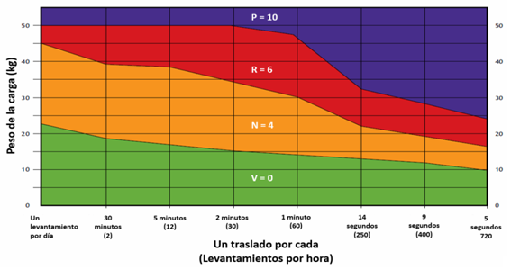
Con respecto al gráfico anterior se deberá considerar que los límites de masa máxima que podrá manejar el trabajador serán los establecidos en la Tabla 1 del numeral 8.3, inciso b), subinciso 2).
b) Distancia horizontal entre las manos y la parte inferior de la espalda: Observar la tarea y examinar la distancia horizontal que existe entre las manos del trabajador y la parte inferior de su espalda. Siempre considerar el "peor escenario". Usar la siguiente ilustración para guiar su evaluación:
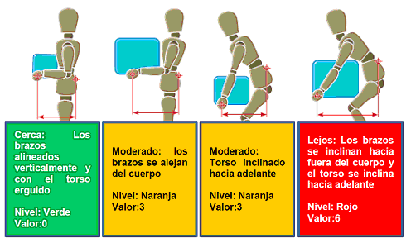
c) Región de levantamiento vertical: Observar la posición de las manos del trabajador al inicio del levantamiento y a medida que la operación progresa. Siempre considerar el "peor de los casos". Utilizar las siguientes ilustraciones como guía:
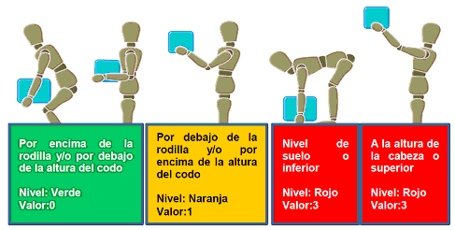
d) Torsión y flexión lateral del torso: Observar el torso del trabajador a medida que levanta la carga. Si el torso se tuerce en relación con las caderas y los muslos o el trabajador se inclina hacia un lado a medida que levanta la carga, el color de la banda es naranja. Si el torso se tuerce y se dobla hacia un lado a medida que se levanta la carga, el color de la banda es rojo.
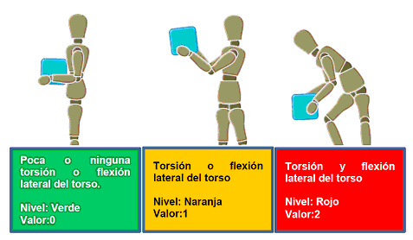
e) Restricciones posturales:
I. Si los movimientos del trabajador no están obstaculizados, la banda será de color verde;
II. Si el trabajador adopta posturas incómodas o forzadas durante el levantamiento de una carga debido al espacio disponible (por ejemplo, espacio estrecho entre el pallet y una tolva de descarga) o el diseño de la estación de trabajo (por ejemplo, un transportador de monorriel excesivamente alto para colocar o tomar la carga), el color de la banda será naranja, y
III. Si la postura es severamente restringida, el color de la banda será rojo (por ejemplo, trabajo en áreas confinadas como una bodega).
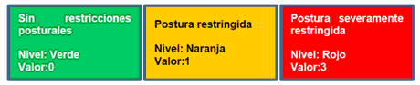
f) Acoplamiento mano-carga (elementos de sujeción): Este factor considera las propiedades geométricas y de diseño de la carga que se va a manejar, en cuanto a su interacción con las manos del trabajador, según se indica a continuación.
Buen agarre | Agarre regular | Mal agarre
Contenedores con elementos de sujeción, como asas o manijas bien diseñados, aptos para este propósito. | Contenedores con asas o manijas mal diseñadas. El material permite hacer un agarre con la mano en pinza. | Contenedores de diseño deficiente. Partes holgadas, objetos irregulares, voluminosos o difíciles de manejar.
Partes holgadas que permiten un agarre cómodo. | Los dedos deben estar sujetos a 90 grados bajo el contenedor o la carga. | Sacos no rígidos (como bultos de arena o cemento) cargas impredecibles.
Nivel: Verde  Valor:0 | Nivel: Naranja  Valor:1 | Nivel: Rojo  Valor:2

g) Superficie de trabajo: Este factor considera las propiedades de la superficie donde el trabajador camina o permanece de pie, según se indica a continuación.
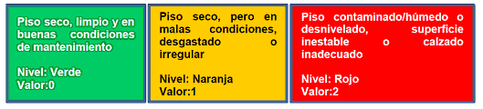
h) Otros factores ambientales
I. Observar el ambiente de trabajo y calificar si la operación de levantamiento se lleva a cabo bajo: temperaturas extremas; con fuerte circulación del aire; o en condiciones de iluminación extremas (demasiado oscuro o brillante). Si uno de éstos factores de riesgo está presente el color de la banda será naranja;
II. Si dos o más factores de riesgo están presentes el color de la banda será rojo, y
III. Si no existe ningún factor presente el color de la banda será verde.
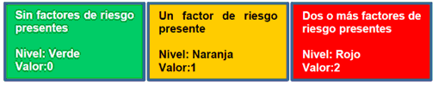
AI.3 Estimación del riesgo de operaciones de transporte de cargas
a) Peso de la carga y frecuencia: Registrar el peso y la frecuencia de la operación de transporte. Conforme al gráfico siguiente:
Peso de la carga/frecuencia, gráfica para operaciones de transporte
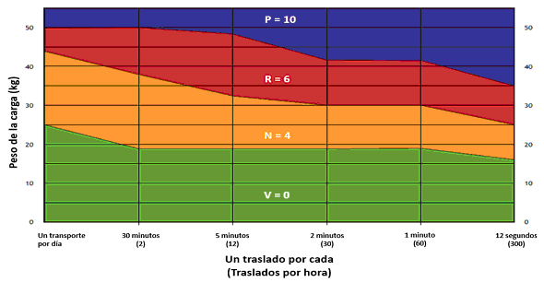
Con respecto al gráfico anterior se deberá considerar que los límites de masa máxima que podrá manejar el trabajador serán los establecidos en la Tabla 1 del numeral 8.3, inciso b), subinciso 2).
b) Distancia horizontal entre las manos y la parte inferior de la espalda: Observar la tarea y examine la distancia horizontal entre las manos del trabajador y su espalda inferior, considerar siempre el "peor de los casos". Usar la ilustración siguiente para guiar su evaluación.
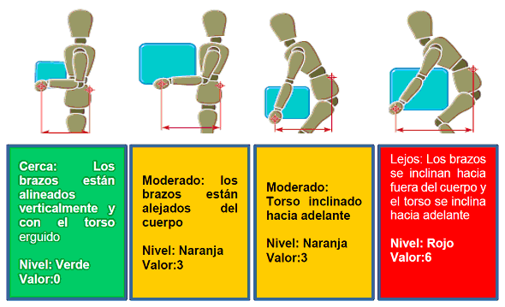
c) Carga asimétrica sobre el torso: Las posturas del trabajador y la estabilidad de la carga son factores de riesgo asociados con lesiones músculo-esqueléticas. Las siguientes ilustraciones podrán guiar su evaluación.
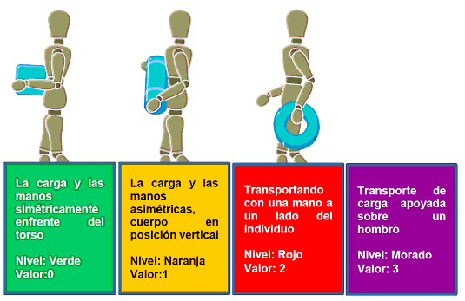
d) Restricciones posturales:
I. Si los movimientos del trabajador no están obstaculizados, el color de la banda será verde.
II. Si el trabajador adopta posturas forzadas o incomodas durante el transporte de cargas (por ejemplo, una puerta estrecha que hace que el operador gire o mueva la carga para lograr pasar) el color de la banda será naranja, y
III. Si la postura es severamente restringida, el color de la banda será rojo (por ejemplo, transportando cargas en una postura flexionada hacia adelante en áreas con techo bajo como bodegas).
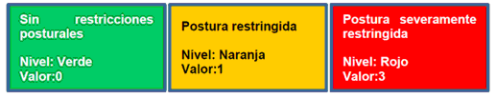
e) Acoplamiento mano-carga (elementos de sujeción): Este factor considera las propiedades geométricas y de diseño de la carga que se va a maneja, en cuanto a su interacción con las manos del trabajador, según se indica a continuación:
Buen agarre | Agarre regular | Mal agarre
Contenedores con elementos de sujeción, como asas o manijas bien diseñados, aptos para este propósito | Contenedores con asas o manijas mal diseñadas;  El material permite hacer un agarre con la mano en pinza | Contenedores de diseño pobre. Partes holgadas, objetos irregulares, voluminosos o difíciles de manejar
Partes holgadas que permiten un agarre cómodo | Los dedos deben estar sujetos a 90 grados bajo el contenedor o la carga | Sacos no rígidos (como bultos de arena o cemento) cargas impredecibles
Nivel: Verde  Valor:0 | Nivel: Naranja  Valor:1 | Nivel: Rojo  Valor:2
f) Superficie de trabajo: Este factor considera las propiedades de la superficie donde el trabajador camina o permanece de pie, según se indica a continuación.
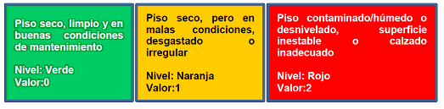
g) Otros factores ambientales:
I. Observar el ambiente de trabajo y determinar si la operación de levantamiento se lleva a cabo en: temperaturas extremas; con fuerte circulación del aire; o en condiciones de iluminación extremas (demasiado oscuro o brillante). Si uno de los factores de riesgo está presente el color de la banda será naranja;
II. Si dos o más factores de riesgo están presentes el color de la banda será rojo, y
III. Si no existe ningún factor presente el color de la banda será verde.
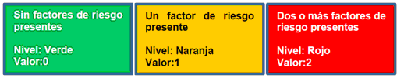
h) Distancia de transporte: Observar la actividad y estimar la distancia total que la carga (trayectoria total) es transportada, en metros.
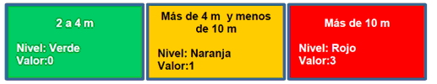
i) Obstáculos en la ruta:
I. Observe la ruta. Si el trabajador tiene que llevar una carga y se presenta un solo factor de riesgo como: una pendiente pronunciada (con inclinación mayor a 20%), subir escalones, cruzar a través de puertas cerradas o alrededor de materiales que puedan provocar tropiezos, el color de la banda es naranja;
II. Si la tarea involucra transportar la carga subiendo escaleras, corresponderá el color rojo banda;
III. Si la tarea involucra más de uno de los factores de riesgo (por ejemplo, una pendiente con inclinación mayor a 20% y luego subir escaleras), el color de la banda será rojo, y
IV. Si no existe ningún factor el color será verde.
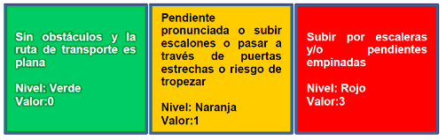
AI.4 Evaluación del riesgo de operaciones de manejo manual de cargas en equipo
a) Peso de la carga: Registre la masa de la carga (en kg) y el número de operadores que realizan la tarea, conforme a lo siguiente:
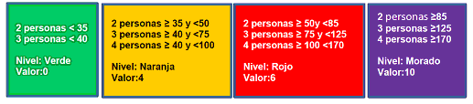
b) Distancia horizontal entre las manos y la parte inferior de la espalda: Observar la tarea y examinar la distancia horizontal que existe entre las manos de cada trabajador y la parte inferior de su espalda considerar siempre "el peor de los casos". Usar la siguiente ilustración para guiar su evaluación.
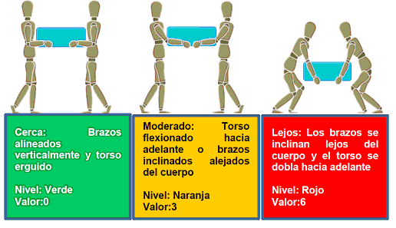
c) Región de levantamiento vertical: Observar la posición de las manos del trabajador al inicio del levantamiento y a medida que la operación progresa. Siempre evalúe el "peor de los casos". Utilice las siguientes ilustraciones como guía:
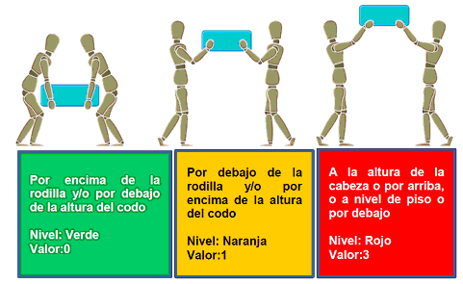
d) Torsión y flexión lateral del torso:
I. Observar el torso del trabajador a medida que levanta la carga. Si el torso se tuerce en relación con las caderas y los muslos o el trabajador se inclina hacia un lado a medida que levanta la carga, el color de la banda es naranja, y
II. Si el torso se tuerce y se dobla hacia un lado a medida que se levanta la carga, el color de la banda es rojo.
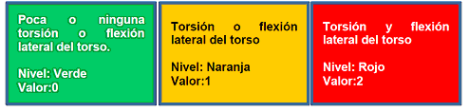
e) Restricciones posturales:
I. Si los movimientos del trabajador no están obstaculizados, la banda será de color verde;
II. Si el trabajador adopta posturas incómodas o forzadas durante el levantamiento de una carga debido al espacio disponible (por ejemplo, espacio reducido entre los miembros del equipo) o el diseño de la estación de trabajo (por ejemplo, un transportador de monorriel excesivamente alto), el color de la banda será naranja, y
III. Si la postura es severamente restringida, el color de la banda será rojo y la puntuación numérica será 3 (por ejemplo, trabajo en áreas confinadas como una bodega).
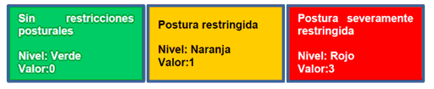
f) Acoplamiento mano-carga (elementos de sujeción): Este factor considera las propiedades geométricas y de diseño de la carga que se va a manejar, en cuanto a su interacción con las manos del trabajador, según se indica a continuación.
Buen agarre | Agarre regular | Mal agarre
Contenedores con elementos de sujeción, como asas o manijas bien diseñados, aptos para este propósito; | Contenedores con asas o manijas mal diseñadas;  El material permite hacer un agarre con la mano en pinza; | Contenedores de diseño pobre.  Partes holgadas, objetos irregulares, voluminosos o difíciles de manejar
Partes holgadas que permiten un agarre cómodo. | Los dedos deben estar sujetos a 90 grados bajo el contenedor o la carga. | Sacos no rígidos (como bultos de arena o cemento) cargas impredecibles
Nivel: Verde  Valor:0 | Nivel: Naranja  Valor:1 | Nivel: Rojo  Valor:2

g) Superficie de trabajo: Este factor considera las propiedades de la superficie donde el trabajador camina o permanece de pie, según se indica a continuación:
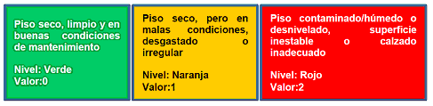
h) Otros factores ambientales:
I. Observar el ambiente de trabajo y determine si la operación de levantamiento se lleva a cabo bajo: temperaturas extremas; con fuerte circulación del aire; o en condiciones de iluminación extremas (demasiado oscuro o brillante). Si uno de éstos factores de riesgo está presente el color de la banda será naranja;
II. Si dos o más factores de riesgo están presentes el color de la banda será rojo, y
III. Si no existe factor de riesgo el color de la banda será verde.
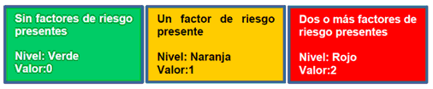
i) Comunicación, coordinación y control: La comunicación entre los trabajadores es esencial cuando el levantar una carga se realiza en grupo. Un ejemplo de buena comunicación sería poder oír a los trabajadores contar "uno, dos, tres" etc. antes de levantar una carga. Observar para comprender si el grupo tiene el control de la carga, que la levanta al parejo y suavemente, y que todos los miembros la levantan juntos. Un levantamiento en equipo no coordinado puede dejar a un miembro del equipo soportando todo el peso.
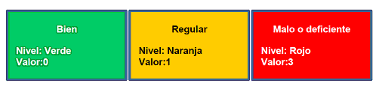
AI.5 Estimación del nivel de riesgo
Para estimar el nivel de riesgo se deberá realizar lo siguiente:
a) Registrar el color y valor obtenido en cada uno de los factores analizados para cada tipo de actividad:
Factores de riesgo | Levantar |  | Transportar |  | Equipo
 | Color | Valor | Color | Valor | Color | Valor
Peso y ascenso de la carga/ frecuencia de transporte
Distancia horizontal entre las manos desde la parte inferior de la espalda
Región de levantamiento vertical
Torsión y flexión lateral del torso; Carga asimétrica sobre el torso (transporte)
Restricciones posturales (posturas incómodas, forzadas, o restringidas)
Acoplamiento mano-carga (elementos de sujeción)
Superficie de trabajo
Otros factores ambientales
Distancia de transporte
Obstáculos en la ruta (sólo en transporte)
Comunicación, coordinación y control (sólo manejo manual de cargas en equipo)
Puntuación
Nivel de Riesgo
b) Determinar el nivel de riesgo conforme a lo siguiente:
NIVEL DE RIESGO | PRIORIDAD | PUNTAJE TOTAL
Bajo – Aceptable | No se requieren acciones correctivas | 0 a 4
Medio – Posible | Se requieren acciones correctivas a corto plazo | 5 a 12
Alto – Significativo | Se requieren acciones correctivas pronto | 13 a 20
Muy Alto - Inaceptable | Se requieren acciones correctivas inmediatamente | 21 a 32

c) Definir las acciones, conforme al nivel de riesgo obtenido, de acuerdo con lo siguiente:
NIVEL DE RIESGO | ACCIONES
Bajo – Aceptable | Sólo se requiere dar seguimiento a los grupos más vulnerables, como mujeres en periodo de gestación o trabajadores menores de edad.
Medio – Posible | Se debe examinar las tareas con mayor detalle, mediante la aplicación de una evaluación específica, o bien implantar medidas de control mediante un Programa de ergonomía para el manejo manual de cargas.
Alto – Significativo | Se requiere una acción rápida, por lo que se deben establecer medidas de control mediante un Programa de ergonomía para el manejo manual de cargas.
Muy Alto - Inaceptable | Se deben detener las actividades e implementar medidas de control mediante un Programa de ergonomía para el manejo manual de cargas.

APÉNDICE II(2)
ESTIMACIÓN DEL RIESGO POR EMPUJE Y ARRASTRE DE CARGAS CON O SIN EQUIPO AUXILIAR
La estimación del riesgo ergonómico por el empuje, arrastre (tracción), jalar, deslizar o rodar cargas de forma manual con o sin equipo auxiliar, para evaluar las condiciones en que se realiza esta actividad a que hace referencia el numeral 7.3, inciso b) de esta Norma, se deberá realizar de acuerdo con el siguiente método.
AII.1 Antes de comenzar a aplicar el método, se deberá de considerar lo siguiente:
a) Utilizar el tiempo que sea necesario para observar la actividad. Asegurar que lo observado sea representativo del procedimiento normal de trabajo;
b) Involucrar a los trabajadores, supervisores o encargados de seguridad y salud en el trabajo durante el proceso de evaluación. Cuando varias personas hagan la misma actividad, considerar las opiniones de los trabajadores sobre las demandas de la operación;
c) Seleccionar la evaluación adecuada al tipo de actividad, es decir, empuje y arrastre de objetos sin uso de equipo auxiliar o empujar y jalar objetos con uso de equipo auxiliar;
d) Leer esta guía de evaluación antes de llevarla a cabo;
e) Seguir la guía de evaluación para determinar el nivel de riesgo para cada factor de riesgo identificado;
f) Clasificar el nivel de riesgo de acuerdo con la Tabla AII.1 siguiente:
Tabla AII.1 Nivel de riesgo
Bajo – Aceptable: No se requieren acciones correctivas. El riesgo es nulo o aunque es bajo, se considera aceptable.
Medio – Posible: Se requieren acciones correctivas a corto plazo. Aunque no existe una situación de riesgo alto se deben examinar las actividades con mayor detalle.
Alto - Significativo: Se requieren acciones correctivas pronto. Se puede exponer a una proporción significativa de trabajadores a correr el riesgo de un trastorno músculo-esquelético laboral .
Muy alto o inaceptable: Se requieren acciones correctivas inmediatamente. Dichas operaciones pueden representar un riesgo grave de lesiones, deben examinarse minuciosamente y ser mejoradas.

g) Considerar que las bandas de color indican cuáles elementos de la actividad son los que requieren mayor atención;
h) Evaluar cada actividad por separado y dar prioridad a la actividad de mayor nivel de riesgo cuando el trabajador realice varias actividades;
i) Proceder a evaluar como lo señalan los numerales AII.3 y AII.5 según corresponda a la actividad identificada, y
j) Estimar el nivel de riesgo de conformidad con los numerales AII.4 y AII.6 según corresponda
AII.2 Donde las tareas requieren atención, primero busque soluciones donde sea factible eliminar el peligro, por ejemplo, mediante el rediseño del trabajo o la automatización de procesos. Donde esas medidas no sean factibles, identificar cómo se podrían mejorar las actividades para evitar o reducir los factores que obtienen resultados en rojo. Luego considere cómo reducir las puntuaciones de color naranja.
AII.3 Evaluación del riesgo de actividades que impliquen empuje o arrastre de cargas sin uso de equipo auxiliar
a) Actividad y peso de la carga (kg)
I. Identificar la actividad. Si se realizan dos o más actividades (por ejemplo, rodando y girando sobre su base), realice una evaluación para cada tipo de actividad;
II. Averiguar la masa de la carga movida (de alguna etiqueta de la carga, preguntando a los trabajadores o pesando la carga u objeto);
III. Evaluar la masa total a mover, si dos o más cargas son movidas a la vez, y
IV. Evaluar la actividad con la carga de mayor masa, si se mueven cargas de diferente masa.
Las ilustraciones en cada sección son sólo una guía para ayudar a comprender mejor, no son detalladas o exhaustivas.
Rodando:
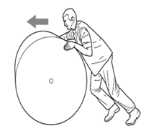 | Menos de 400 kg | Bajo | 0
 | De 400 kg a 600 kg | Medio | 2
 | De 600 kg a 1000 kg | Alto | 4
 | Más de 1000 kg | Muy alto | 8
Girando sobre su base (Las cargas se mueven girando/rodando a lo largo de los bordes de su base):
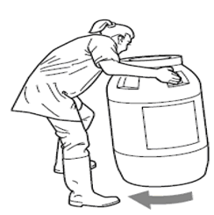 | Menos de 80 kg | Bajo | 0
 | De 80 kg a 120 kg | Medio | 2
 | De 120 kg a 150 kg | Alto | 4
 | Más de 150 kg | Muy alto | 8

Arrastrar/jalar o deslizar:
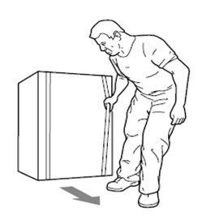 | Menos de 25 kg | Bajo | 0
 | De 25 kg a 50 kg | Medio | 2
 | De 50 kg a 80 kg | Alto | 4
 | Más de 80 kg | Muy alto | 8

b) Postura
I. Observar la posición general de las manos y del cuerpo durante la operación.
II. Observe la posición general de las manos y del cuerpo durante la operación.
Buena | Razonable | Pobre o Deficiente
El torso se encuentra verticalmente en su mayor parte, y | El cuerpo está inclinado en la dirección del esfuerzo, o | El cuerpo está muy inclinado, o el trabajador se pone en cuclillas, se arrodilla o necesita empujar con la espalda contra la carga, o
El torso no está torcido, y | El torso está visiblemente flexionado o torcido, o | El torso está severamente flexionado o torcido, o
Las manos están entre la cadera y la altura del hombro | Las manos están por debajo de la altura de la cadera | Las manos están detrás o en un lado del cuerpo o por encima de la altura del hombro
0 | 3 | 6

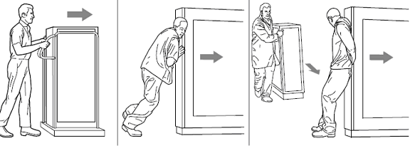
c) Acoplamiento de la mano-carga
I. Observar cómo es el agarre con las manos o cómo están en contacto con la carga durante el empuje o la tracción. Si la operación implica tanto empujar como jalar, evalúe la empuñadura para ambas acciones.
Bueno | Razonable | Pobre o deficiente
Hay manijas o azas, que permiten un cómodo agarre para aplicar fuerza para jalar o un cómodo agarre completo de la mano para empujar | Hay zonas de agarre, pero sólo permiten un agarre parcial, por ejemplo, dedos que sujetan a 90°, o contacto parcial de la mano para empujar | No hay asas o el contacto de la mano es incómodo
0 | 1 | 2
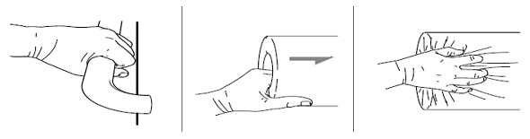
d) Patrón de trabajo
I. Observar el trabajo, e identificar si la operación es repetitiva (cinco o más traslados por minuto) y si el trabajador establece el ritmo de trabajo.
II. Preguntar a los trabajadores sobre su patrón de descansos y sobre otras oportunidades que tienen para descansar o recuperarse del trabajo.
Bueno | Razonable | Pobre o deficiente
El trabajo no es repetitivo (menos de cinco traslados por minuto), y | El trabajo es repetitivo, pero | El trabajo es repetitivo, y
El ritmo de trabajo es fijado por el trabajador | Hay oportunidades para descansar o de recuperarse a través de descansos formales e informales o a través de la rotación del trabajo | No hay descansos formales/informales u oportunidad de rotar los puestos de trabajo
0 | 1 | 3
e) Distancia por viaje
I. Determinar la distancia desde el principio hasta el final para un solo viaje;
II. Hacer una evaluación para el viaje más largo, si la operación no es repetitiva, y
III. Determinar la distancia promedio para al menos cinco viajes, si la operación es repetitiva.
Corta | Media | Pobre o deficiente
2 m o menos | Entre 2 m y 10 m | Más de 10 m
0 | 1 | 3

f) Superficie de trabajo
I. Identificar la condición en que se encuentran las superficies de trabajo a lo largo de la ruta y determinar el nivel de riesgo utilizando los siguientes criterios.
Bueno | Razonable | Pobre o deficiente
Seco y limpio, y | En mayor parte seco y limpio (humedad o escombros en algunas áreas), o | Contaminado (mojado o con escombros en varias áreas), o
Nivelado y | En pendiente (inclinación entre 3° y 5°), o | Pendiente pronunciada (inclinación superior a 5°), o
Firme, y | Razonablemente firme bajo los pies (por ejemplo alfombrado), o | Suave o inestable bajo los pies (grava, arena, barro), o
Buen estado (no dañado o irregular) | Mala condición (daños menores) | Muy mal estado (daño severo)
0 | 1 | 4

g) Obstáculos a lo largo de la ruta
I. Verificar en la ruta si hay obstáculos. Tener en cuenta si el equipo se mueve por encima de cables, a través de bordes elevados, hacia arriba o hacia abajo en rampas empinadas (pendiente de más de 5°), subiendo o bajando escalones, a través de puertas bloqueadas/estrechas, en espacios confinados, alrededor de curvas, esquinas u objetos, y
II. Contar cada tipo de obstáculo sólo una vez, sin importar cuántas veces se pase por éste.
Bueno | Razonable | Pobre o deficiente
Sin obstáculos | Un tipo de obstáculo pero sin escalones o rampas empinadas | Escalones, rampas empinadas o dos o más tipos de obstáculos
0 | 2 | 3
h) Otros factores
Identificar algún otro factor, como, por ejemplo:
I. La carga es inestable;
II. La carga es grande y obstruye la vista del trabajador de donde se está moviendo;
III. La carga presenta bordes filosos, está caliente o es potencialmente dañina al tacto;
IV. Hay malas condiciones de iluminación;
V. Hay temperaturas extremas calientes o frías o alta humedad;
VI. Hay ráfagas de viento u otros movimientos fuertes del aire, y
VII. El equipo de protección personal o la vestimenta hacen que el arrastre y empuje de la carga sea más complicado.
Bueno | Razonable | Deficiente
No hay otros factores presentes | Un factor presente | Dos o más factores presentes
0 | 1 | 2

AII.4 Estimación del nivel de riesgo de actividades que impliquen empuje o arrastre de cargas sin uso de equipo auxiliar
a) Registrar el color y valor obtenido en cada uno de los factores analizados para cada tipo de actividad.
Factores de riesgo | Rodando |  | Girando sobre su base |  | Arrastrando/jalando o deslizando
 | Color | Valor | Color | Valor | Color | Valor
Peso de la carga
Postura
Agarre de la mano
Patrón de trabajo
Distancia por viaje
Superficie de trabajo
Obstáculos a lo largo de la ruta
Otros factores
Puntuación
Nivel de Riesgo

b) Determinar el nivel de riesgo conforme a lo siguiente:
NIVEL DE RIESGO | PRIORIDAD | PUNTAJE TOTAL
Bajo – Aceptable | No se requieren acciones correctivas | 0 a 4
Medio – Posible | Se requieren acciones correctivas a corto plazo | 5 a 12
Alto – Significativo | Se requieren acciones correctivas pronto | 13 a 20
Muy Alto - Inaceptable | Se requieren acciones correctivas inmediatamente | 21 a 32
c) Determinar el nivel de acción, para cada factor de riesgo, conforme al nivel de riesgo obtenido, de acuerdo con lo siguiente:
NIVEL DE RIESGO | ACCIONES
Bajo – Aceptable | Sólo se requiere dar seguimiento a los grupos más vulnerables, como mujeres en periodo de gestación o trabajadores menores de edad.
Medio – Posible | Se debe examinar las tareas con mayor detalle, mediante la aplicación de una evaluación específica, o bien implantar medidas de control mediante un Programa de ergonomía para el manejo manual de cargas.
Alto – Significativo | Se requiere una acción rápida, por lo que se deben establecer medidas de control mediante un Programa de ergonomía para el manejo manual de cargas.
Muy Alto - Inaceptable | Se deben detener las actividades e implementar medidas de control mediante un Programa de ergonomía para el manejo manual de cargas.

AII.5 Evaluación del riesgo de actividades que impliquen empujar o jalar cargas con el uso de equipo auxiliar
a) Tipo de equipo auxiliar y peso de la carga (kg)
I. Evaluar la masa total movida, si se mueve más de un equipo de carga (por ejemplo, dos carretillas);
II. Conocer y determinar la carga total movida (masa del equipo auxiliar y masa de las cargas transportadas) con base al etiquetado, preguntando a los trabajadores o pesando la carga, y
III. Evaluar el equipo con la carga de mayor masa que es probable que se mueva, si se utiliza el mismo equipo para mover diferentes cargas.
Las ilustraciones en cada sección son sólo una guía para ayudar a comprender mejor, no son detalladas o exhaustivas.
Pequeño con una o dos ruedas: por ejemplo, carretillas, contenedores con ruedas o diablos de carga. Con este equipo el trabajador soporta parte de la carga.
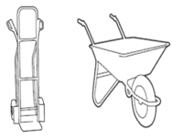 | Menos de 50 kg | Bajo | 0
 | De 50 kg a 100 kg | Medio | 2
 | De 100 kg a 200 kg | Alto | 4
 | Más de 200 kg | Muy alto | 8
 | La carga excede la capacidad nominal del equipo (peso máximo recomendado por el fabricante) | Inaceptable

Mediano, con tres o más ruedas fijas y/o ruedas móviles (rodajas): por ejemplo, jaulas con ruedas, contenedores con ruedas.
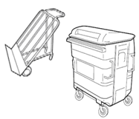 | Menos de 250 kg | Bajo | 0
 | De 250 kg a 500 kg | Medio | 2
 | De 500 kg a 750 kg | Alto | 4
 | Más de 750 kg | Muy alto | 8
 | La carga excede la capacidad nominal del equipo (peso máximo recomendado por el fabricante) | Inaceptable

Grande, dirigible o sobre rieles: por ejemplo, patines o sistema de rieles superiores.
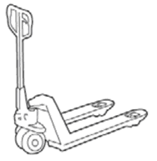 | Menos de 600 kg | Bajo | 0
 | De 600 kg a 1000 kg | Medio | 2
 | De 1000 kg a 1500 kg | Alto | 4
 | Más de 1500 kg | Muy alto | 8
 | La carga excede la capacidad nominal del equipo (peso máximo recomendado por el fabricante) | Inaceptable

IV. Clasificar como Inaceptable la actividad, si la carga excede la capacidad nominal del equipo. En este caso, se deberá reducir el peso o se debe de proporcionar el equipo adecuado. No se deberà realizar la actividad hasta que esta condición se haya modificado, en la hoja de evaluación.
b) Postura
I. Observar la posición general de las manos y del cuerpo durante la operación.
Buena | Razonable | Pobre o deficiente
El torso se encuentra verticalmente en su mayor parte, y | El cuerpo está inclinado en la dirección del esfuerzo, o | El cuerpo está muy inclinado, o el trabajador se pone en cuclillas, se arrodilla o necesita empujar con la espalda contra la carga, o
El torso no está torcido, y | El torso está visiblemente flexionado o torcido, o | El torso está severamente flexionado o torcido, o
Las manos están entre la cadera y la altura del hombro | Las manos están por debajo de la altura de la cadera | Las manos están detrás o en un lado del cuerpo o por encima de la altura del hombro
0 | 3 | 6

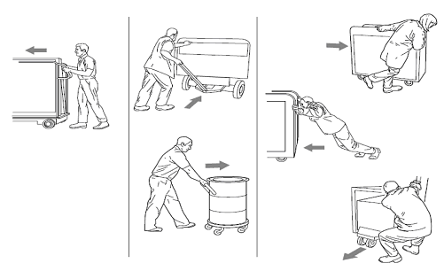
c) Acoplamiento de la mano-carga
I. Observar cómo es el agarre con las manos o cómo están en contacto con la carga durante el empuje o la el arrastre (tracción). Si la operación implica tanto empuje como arrastre, evalúe la empuñadura para ambas acciones.
Bueno | Razonable | Pobre o deficiente
Hay manijas o azas, que permiten un cómodo agarre para aplicar fuerza para jalar o un cómodo agarre completo de la mano para empujar | Hay zonas de agarre, pero sólo permiten un agarre parcial, por ejemplo, dedos que sujetan a 90°, o contacto parcial de la mano para empujar | No hay asas o el contacto de la mano es incómodo
0 | 1 | 2
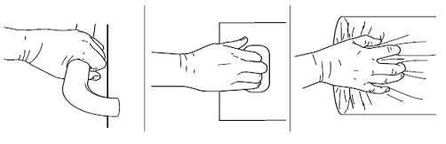
d) Patrón de trabajo
I. Observar el trabajo, identificar si la operación es repetitiva (cinco o más traslados por minuto) y si el trabajador establece el ritmo de trabajo.
II. Preguntar a los trabajadores sobre su patrón de descansos y sobre otras oportunidades que tienen para descansar o recuperarse del trabajo.
Bueno | Razonable | Pobre o deficiente
El trabajo no es repetitivo (menos de cinco traslados por minuto), y | El trabajo es repetitivo, pero | El trabajo es repetitivo, y
El ritmo de trabajo es fijado por el trabajador | Hay oportunidades para descansar o de recuperarse a través de descansos formales e informales o a través de la rotación del trabajo | No hay descansos formales/informales u oportunidad de rotar los puestos de trabajo
0 | 1 | 3

e) Distancia por viaje
I. Determinar la distancia desde el principio hasta el final para un solo viaje;
II. Hacer una evaluación para el viaje más largo, si la operación no es repetitiva, y
III. Determinar la distancia promedio para al menos cinco viajes, si la operación es repetitiva.
Corta | Media | Larga
10 m o menos | Entre 10 m y 30 m | Más de 30 m
0 | 1 | 3

f) Condición del equipo auxiliar
I. Consultar el programa o manuales de mantenimiento y observar el estado general de conservación del equipo (condición de las ruedas, cojinetes y frenos).
Bueno | Razonable | Pobre
El mantenimiento está planificado y es preventivo, y | El mantenimiento ocurre sólo cuando surgen problemas, o | El mantenimiento no está planificado (no hay un sistema claro en su lugar), o
El equipo está en buen estado de conservación | El equipo está en un estado razonable de conservación | El equipo está en mal estado de conservación
0 | 2 | 4
i) Superficie de trabajo
I. Identificar la condición en que se encuentran las superficies de trabajo a lo largo de la ruta y determinar el nivel de riesgo utilizando los criterios siguientes:
Bueno | Razonable | Deficiente
Seco y limpio, y | En mayor parte seco y limpio (humedad o escombros en algunas áreas), o | Contaminado (mojado o con escombros en varias áreas), o
Nivelado y | En pendiente (inclinación entre 3° y 5°), o | Pendiente pronunciada (inclinación superior a 5°), o
Firme, y | Razonablemente firme bajo los pies (por ejemplo alfombrado), o | Suave o inestable bajo los pies (grava, arena, barro), o
Buen estado (no dañado o irregular) | Mala condición (daños menores) | Muy mal estado (daño severo)
0 | 1 | 4

j) Obstáculos a lo largo de la ruta
I. Verificar en la ruta si hay obstáculos. Tener en cuenta si el equipo se mueve por encima de cables, a través de bordes elevados, hacia arriba o hacia abajo en rampas empinadas (pendiente de más de 5°), subiendo o bajando escalones, a través de puertas bloqueadas/estrechas, en espacios confinados, alrededor de curvas, esquinas u objetos, y
II. Contar cada tipo de obstáculo sólo una vez, sin importar cuántas veces se pase por éste.
Bueno | Razonable | Deficiente
Sin obstáculos | Un tipo de obstáculo pero sin escalones o rampas empinadas | Escalones, rampas empinadas o dos o más tipos de obstáculos
0 | 2 | 3

k) Otros factores
Identificar algún otro factor, como, por ejemplo:
I. El equipo auxiliar o la carga es inestable;
II. La carga es grande y obstruye la vista del trabajador de donde se está moviendo;
III. El equipo auxiliar o la carga presenta bordes filosos, está caliente o es potencialmente dañina al tacto;
IV. Hay malas condiciones de iluminación;
V. Hay temperaturas extremas calientes o frías o alta humedad;
VI. Hay ráfagas de viento u otros movimientos fuertes del aire, o
VII. El equipo de protección personal o la vestimenta hacen que el uso del equipo sea complicado.
Bueno | Razonable | Deficiente
No hay otros factores presentes | Un factor presente | Dos o más factores presentes
0 | 1 | 2
AII.6 Estimación del nivel de riesgo de actividades que impliquen empuje o arrastre de cargas con el uso de equipo auxiliar
a) Registrar el color y valor obtenido en cada uno de los factores analizados para cada tipo de actividad
Factores de riesgo | Equipo Pequeño |  | Equipo mediano |  | Equipo grande
 | Color | Valor | Color | Valor | Color | Valor
Peso de la carga
Postura
Acoplamiento mano-carga
Patrón de trabajo
Distancia por viaje
Condición del equipo auxiliar
Superficie de trabajo
Obstáculos a lo largo de la ruta
Otros factores
Puntuación
Nivel de Riesgo

b) Determinar el nivel de riesgo conforme a lo siguiente:
NIVEL DE RIESGO | PRIORIDAD | PUNTAJE TOTAL
Bajo – Aceptable | No se requieren acciones correctivas | 0 a 4
Medio – Posible | Se requieren acciones correctivas a corto plazo | 5 a 12
Alto – Significativo | Se requieren acciones correctivas pronto | 13 a 20
Muy Alto - Inaceptable | Se requieren acciones correctivas inmediatamente | 21 a 32

c) Determinar el nivel de acción, para cada factor de riesgo, conforme al nivel de riesgo obtenido, de acuerdo con lo siguiente:
NIVEL DE RIESGO | ACCIONES
Bajo – Aceptable | Sólo se requiere dar seguimiento a los grupos más vulnerables, como mujeres en periodo de gestación o trabajadores menores de edad.
Medio – Posible | Se debe examinar las tareas con mayor detalle, mediante la aplicación de una evaluación específica, o bien implantar medidas de control mediante un Programa de ergonomía para el manejo manual de cargas.
Alto – Significativo | Se requiere una acción rápida, por lo que se deben establecer medidas de control mediante un Programa de ergonomía para el manejo manual de cargas.
Muy Alto - Inaceptable | Se deben detener las actividades e implementar medidas de control mediante un Programa de ergonomía para el manejo manual de cargas.

GUÍA DE REFERENCIA I
ESTIMACIÓN SIMPLE DEL NIVEL DE RIESGO Y EVALUACIÓN ESPECÍFICA DEL NIVEL DE RIESGO
El contenido de esta guía es un complemento para la mejor comprensión de la Norma y no es de cumplimiento obligatorio.  El diagrama de flujo siguiente indica la forma en que se deberá aplicar la estimación simple del nivel de riesgo o evaluación rápida y/o la evaluación específica del nivel de riesgo: | 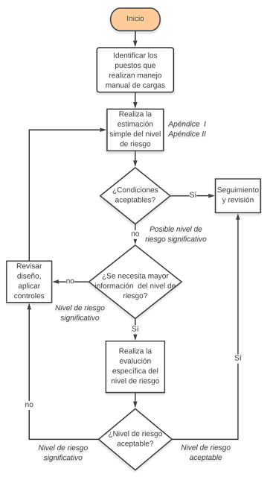

GUÍA DE REFERENCIA I
CUESTIONARIO NÓRDICO DE KUORINKA
El contenido de esta guía es un complemento para la mejor comprensión de la Norma y no es de cumplimiento obligatorio.
Este cuestionario se basa en el Cuestionario Nórdico de Kuorinka, su propósito es detectar la existencia de síntomas iniciales que todavía no se han constituido como una enfermedad, ayuda para recopilar información sobre dolor, fatiga o molestias corporales.
El cuestionario podrá aplicarse a los trabajadores que realizan manejo manual de cargas, y consiste en lo siguiente
1.- Ha tenido molestias en
Región |  | Si | No | Izquierdo | Derecho
1 | Cuello
2 | Hombro
3 | Espalda (zona dorsal)
4 | Espalda (zona lumbar)
5 | Brazo
6 | Codo
7 | Antebrazo
8 | Mano/muñeca
9 | Pierna
10 | Rodilla
11 | Pantorrilla
12 | Pie

Si la respuesta es no, no es necesario continuar con el cuestionario.
2.- ¿Cuánto tiempo tiene con las molestias?
Región |  | Duración
1 | Cuello
2 | Hombro
3 | Espalda (zona dorsal)
4 | Espalda (zona lumbar)
5 | Brazo
6 | Codo
7 | Antebrazo
8 | Mano/muñeca
9 | Pierna
10 | Rodilla
11 | Pantorrilla
12 | Pie

Región |  | 3.- ¿Ha tenido que cambiar de puesto de trabajo? |  | 4.- ¿Ha tenido molestias en los últimos 12 meses?
 |  | SI | NO | SI | NO
1 | Cuello
2 | Hombro
3 | Espalda (zona dorsal)
4 | Espalda (zona lumbar)
5 | Brazo
6 | Codo
7 | Antebrazo
8 | Mano/muñeca
9 | Pierna
10 | Rodilla
11 | Pantorrilla
12 | Pie

Si la respuesta a la pregunta 4 es no, no es necesario continuar con el cuestionario.
Región |  | 5.- ¿Cuánto tiempo ha tenido las molestias en los últimos 12 meses?
 |  | 1-7 días | 8-30 días | Más de 30 días, no continuos | Siempre
1 | Cuello
2 | Hombro
3 | Espalda (zona dorsal)
4 | Espalda (zona lumbar)
5 | Brazo
6 | Codo
7 | Antebrazo
8 | Mano/muñeca
9 | Pierna
10 | Rodilla
11 | Pantorrilla
12 | Pie

Región |  | 6.- ¿Cuánto tiempo dura cada episodio con molestias?
 |  | Menos de una hora | 1-24 horas | 1-7 días | 1-4 semanas | Más de un mes
1 | Cuello
2 | Hombro
3 | Espalda (zona dorsal)
4 | Espalda (zona lumbar)
5 | Brazo
6 | Codo
7 | Antebrazo
8 | Mano/muñeca
9 | Pierna
10 | Rodilla
11 | Pantorrilla
12 | Pie

Región |  | 7.- ¿Cuánto tiempo estas molestias le han impedido realizar su trabajo en los últimos 12 meses?
 |  | Nunca | 1-7 días | 1-4 semanas | Más de un mes
1 | Cuello
2 | Hombro
3 | Espalda (zona dorsal)
4 | Espalda (zona lumbar)
5 | Brazo
6 | Codo
7 | Antebrazo
8 | Mano/muñeca
9 | Pierna
10 | Rodilla
11 | Pantorrilla
12 | Pie

Región |  | 8.- ¿Ha recibido tratamiento médico para estas molestias en los últimos 12 meses? |  | 9.- ¿Ha tenido molestias en los últimos 7 días?
 |  | SI | NO | SI | NO
1 | Cuello
2 | Hombro
3 | Espalda (zona dorsal)
4 | Espalda (zona lumbar)
5 | Brazo
6 | Codo
7 | Antebrazo
8 | Mano/muñeca
9 | Pierna
10 | Rodilla
11 | Pantorrilla
12 | Pie

Región |  | 10.- Califique sus molestias, entre 1 y 5, donde 1 representa molestias mínimas y 5 molestias muy fuertes.
 |  | 1 | 2 | 3 | 4 | 5
1 | Cuello
2 | Hombro
3 | Espalda (zona dorsal)
4 | Espalda (zona lumbar)
5 | Brazo
6 | Codo
7 | Antebrazo
8 | Mano/muñeca
9 | Pierna
10 | Rodilla
11 | Pantorrilla
12 | Pie

11.- ¿A qué factores atribuye sus molestias?
Región |  | Duración
1 | Cuello
2 | Hombro
3 | Espalda (zona dorsal)
4 | Espalda (zona lumbar)
5 | Brazo
6 | Codo
7 | Antebrazo
8 | Mano/muñeca
9 | Pierna
10 | Rodilla
11 | Pantorrilla
12 | Pie

Se puede agregar cualquier comentario que el trabajador considere importante, en relación con sus molestias y/o las actividades que desarrolla.
Es válido elaborar diagramas para señalar las regiones que presentan molestias. Por ejemplo, el diagrama siguiente:
Diagrama para identificar las regiones que presentan molestias | 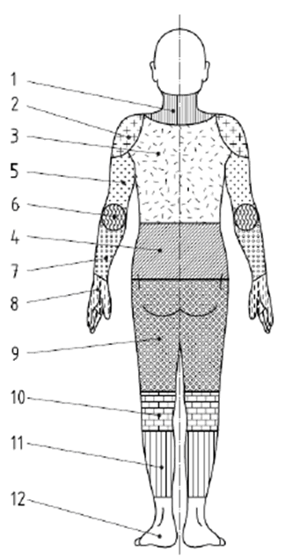

____________________________________

1 Este método de estimación del riesgo se basa en las tablas de evaluación para el manejo manual de cargas (Manual handling assessment charts - the MAC tool) técnica desarrollada por el Ejecutivo de Seguridad y Salud del Reino Unido (Health and Safety Executive HSE - UK) y publicada el año 2003.
2 Este método de estimación del riesgo se basa en la herramienta “Risk assessment of pushing and pulling (RAPP) tool” técnica desarrollada por el Ejecutivo de Seguridad y Salud del Reino Unido (Health and Safety Executive HSE - UK).

